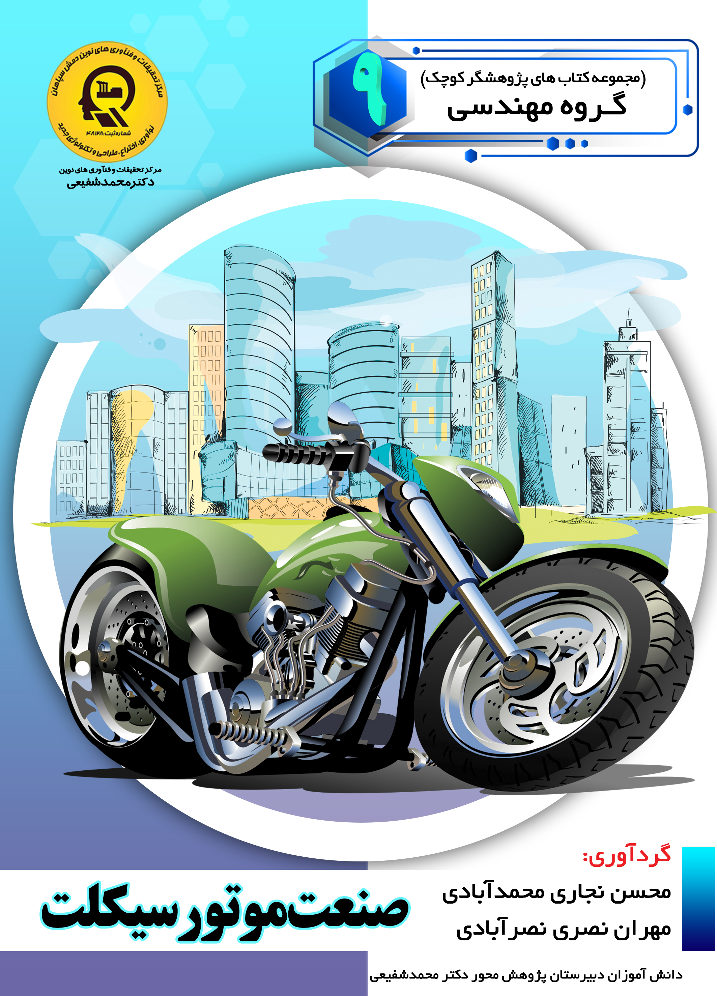

صنعت موتور سیکلت


ghaemiyeh.com

فهرست مطالب
مشخصات کتاب 4
اشاره 4
تقدیم به : 8
پیشگفتار: 9
فهرست مطالب 10
فصل اول : موتورسیکلت چیست؟ 11
اشاره 11
تاریخچه موتورسیکلت در دنیا 12
تاریخچه موتور سیکلت در ایران 14
معروف ترین موتورسواران جهان 18
استفاده از موتور سیکلت 18
فصل دوم : اجزای و انواع موتورسیکلت 19
اشاره 19
لوازم یدکی موتور سیکلت 20
معرفی کامل انواع موتور سیکلت ها و off road Motorcycles 32
طبقه بندی موتورسیکلت ها بر حسب نوع کاربرد آن ها 35
بررسی طبقه بندی موتورسیکلت ها 37
انواع دیگر موتور سیکلت ها 47
برندهای مشهور موتور سیکلت 51
افزایش محبوبیت موتورهای سنگین در دنیا 51
برترین موتورهای سنگین دنیا در سال ۲۰۱۸ 56
شرایط تردد موتور سنگین در ایران 62
خرید و فروش موتور سنگین در ایران 64
فصل سوم : صنعت موتورسازی 66
اشاره 66
مراحل ساخت موتور سیکلت دست ساز ایرانی 67
مشخصات کلی موتور انجین 68
منابع 71

مشخصات کتاب
سرشناسه :نجاری محمدآبادی، محسن، ۱۳۸۳-
عنوان و نام پدیدآور :صنعت موتورسیکلت محسن نجاری محمد آبادی، مهران نصری نصر آبادی
مشخصات نشر :اصفهان امیرفدک ۱۳۹۷
مشخصات ظاهری :۷۰ ص.
شابک :۹۷۸-۶۲۲-۶۵۲۱-۲۴-۶
وضعیت فهرست نویسی :فیپا
موضوع :موتورسیکلت ها
موضوع :Motorcycles
موضوع :موتورسیکلت ها -- تاریخ
موضوع :Motorcycles -- History
موضوع :موتورسیکلت ها -- صنعت و تجارت
موضوع :Motorcycle industry
شناسه افزوده :نصری نصرآبادی، مهران، ۱۳۸۲-
رده بندی کنگره :۱۳۹۷ ص TL۴۴۰/۵/۰۳
رده بندی دیویی :۶۲۹/۲۸۴۷۵
شماره کتابشناسی ملی :۵۵۳۹۷۸۶

اشاره
بِسْمِ اللَّهِ الرَّحْمَنِ الرَّحِيمِ
صنعت موتور سیکلت
گردآورندگان :
محسن نجاری محمد آبادی
دانش آموز پایه ی نهم دبیرستان دکتر محمد شفیعی
مهران نصری نصر آبادی
دانش آموز پایه نهم دبیرستان دکتر محمد شفیعی
انتشارات امیر فدک : اصفهان-خیابان هشت بهشت غربی نبش تقاطع ملک ساختمان فدک
تلفن: ۳۲۷۳۰۳٦٠-۰۳۱ - همراه ٠٩١٣٣١٣٥٦٩٤ کد پستی: ٨١٥٤٦٤٣١٥١
Fadak.mansori@gmail.com
صنعت موتور سیکلت
محسن نجاری محمد آبادی -۸۳ مهران نصری نصر آبادی ۸۲
آماده سازی : انتشارات امیر فدک
مدیر مسئول : دکتر محمدرضا محمد شفیعی
مدیر تولید : سید محمدرضا منصوری تهرانی
مدیر فنی : صالحیان - مظفری
ویراستار ادبی : جوهریان
ویراستار علمی : مظفری - نادر سلطانی – محمد عابدی
صفحه آرا : عابدی- کاویانی
طراح جلد : کاویانی
• لیتوگرافی : طاها • چاپ : ملت • صحافی : ملت
• چاپ اول : ۱۳۹۷ • تعداد : ۱۰۰۰ • قیمت : ٤٠٠٠٠ تومان
حق چاپ : ۱۳۹۷، انتشارات امیر فدک
شابک: ٢٤٦-٦٥٢١-۹۷۸٦٢٢ 6-24-6521-622-978 :ISBN
هر گونه استفاده از مطالب این کتاب اعم از بازنویسی، خلاصه سازی، نقل مطالب آموزشی برداشت به صورت دست نویس، کپی، تکثیر و هر گونه چاپ سنتی و دیجیتال استفاده به صورت کتاب الکترونیکی لوح فشرده قرار دادن مطالب بر روی اینترنت و وب سایت ها و هر گونه شبکه ی کامپیوتری دیگر و به طور کل هر گونه استفاده ی اشخاص حقیقی و حقوقی در جهت منافع مادی و معنوی خود بدون اجازه ی کتبی ناشر ممنوع و بر اساس بند ۵ ماده ی ۲۳ قانون حمایت از حقوق مؤلفان و مصنفان و قوانین مربوط به جرایم رایانه ای کشور قابل پیگیری در محاکم قضایی است.

تقدیم به :
مادر مهربانم
که در سختی ها و دشواری های زندگی همواره یاوری دلسوز برای من بوده
و روح پدر عزیزم که یادش همیشه در قلب و خاطرم هست.
مهران نصری نصر آبادی
مادر عزیزم و روح پدر مهربانم
که از نگاهشان صلابت
از رفتارشان محبت
و از صبرشان ایستادگی را آموختم
محسن نجاری محمد آبادی

پیشگفتار:
در مرکز تحقیقات و فنآوری های نوین دمش سپاهان( دکتر محمدشفیعی )آموزش پژوهش محور را نهادینه کردیم چراکه ایمان داریم گسترش مرزهای علم و فنآوری در جهت پیشرفت کشور در گرو کوشش پژوهشگران است و پژوهشگر با ذهن پرسش گرش از لایه های ابر گرفته آسمان دانش می گذرد تا به افق های جدیدی دست یابد روح پژوهشگر، پویا و جوینده است و پوستههای جهل را شکافته، به قنات جاری علم دست مییابد و تا چشمه جوشان آن را بر کویر تشنه خویش جاری نسازد آرام نمی گیرد. در مراکز پژوهش محور دکتر محمد شفیعی اعتقاد داریم؛ پژوهش هزینه نیست سرمایه است در اقدامات پژوهشی این مراکز پژوهشی پژوهشگران کوچک ما تلاش میکنند وضعیت نامطلوب را به وضعیت مطلوب تغییر دهند و یاد میگیرند درست توجه کنند و بدانچه که آموخته اند عمل کنند.
دانش آموزان پژوهنده ی ما میفهمند که هیچ گاه شکست در مسیر کسب دانش وجود ندارد لذا از ناملایمات علمی و بن بستهای مقطعی هراسی نداشته و راه غلبه بر سدهای مجازی پیش روی کسب دانش و ارتقای علمی را خوب یاد بگیرند. علاوه براین اصول و مبنای کار گروهی را فرا گرفته تا بتوانند براساس خرد جمعی کار کنند. با بیش از ۲۵ سال سابقه آموزشی - پژوهشی و مدیریتی دریافته ایم که پژوهش و تحقیق مثل حروف الفبا باید از سالهای نخست آموزش شروع شده و نهادینه شود، و این امر مهم را در طرح آموزش پژوهش محور انجام داده و به نتایج شگرفی دست یافته ایم و با علم به اینکه میدانستیم دانش آموزان در مقاطع پایین تر توانایی های بزرگی دارند و در عمل تجربه نمودیم و نهادینه کردیم و مصمم هستیم که این امر مهم در کل کشور اجرایی شود. انشاا...
محمدرضا محمد شفیعی
مدیر مجتمع فرهنگی آموزشی تحقیقاتی دکتر محمدشفیعی

فهرست مطالب
فصل اول ...8
تاریخچه موتورسیکلت در دنیا...9
تاریخچه موتورسیکلت در ایران ...11
معروف ترین موتورسواران جهان ...15
استفاده از موتور سیکلت...15
فصل دوم...16
لوازم یدکی موتورسیکلت...17
معرفی کامل انواع موتور سیکلت ها و off road Motorcycles...23
طبقه بندی موتورسیکلت ها بر حسب نوع کاربرد آن ها ...26
بررسی طبقه بندی موتورسیکلت ها...27
انواع دیگر موتورسیکلت ها ...28
برندهای مشهور موتورسیکلت...38
افزایش محبوبیت موتورهای سنگین در دنیا... 41
برترین موتورهای سنگین دنیا در سال ۲۰۱۸ ...45
شرایط تردد موتور سنگین در ایران ...48
خرید و فروش موتور سنگین در ایران ...50
قیمت موتور سنگین در ایران...50
فصل سوم ...51
مراحل ساخت موتور سیکلت دست ساز ایرانی ...52
مشخصات کلی موتور انجین ...53
منابع...56

فصل اول : موتورسیکلت چیست؟

اشاره

تاریخچه موتورسیکلت در دنیا
در دنیای امروز موتورسیکلت به عنوان یک وسیله نقلیه مورد توجه قرار گرفته است.
موتورسیکلت های دوچرخ با یک پیشرانه تامین کننده نیروی محرکه (موتور) به عنوان یک وسیله نقلیه ارزان قیمت و بسیار مفید در بسیاری از نقاط جهان مورد استفاده قرار می گیرد. شاید بتوان موتورسیکلت را دو چرخهای نامید که در مکانیسم حرکتی به کمک یک موتور احتراقی توسعه یافته است.
اولین ایده ساخت یک وسیله موتوری دو چرخ یا موتورسیکلت توسط دو سازنده آلمانی دوچرخه به نامهای گوتلیب دایملر و ویلهلم مـی باخ در شهر بدکانسات اشتوتکارت) در سال ۱۸۵۵ اجرا و موتورسیکلت اختراع شد. در واقع وسیله ای که ساخته شده بود همان دوچرخه موتو دار بود که با مواد نفتی تغذیه می شد. بدنه آن از چوب و چرخها ترکیبی از اسپوکهای چوبی با تسمه ها و یک شاسی فلزی بود که در کنار پیشرانه تک سیلندر اتوسیکل و یک کاربراتور تلمبه ای وسیله نقلیه ابتدایی مذکور را به حرکت در می آورد. سازندگان این اختراع خودروی خود را Reitwagen یعنی خودرو سواری نام نهادند.
عکس
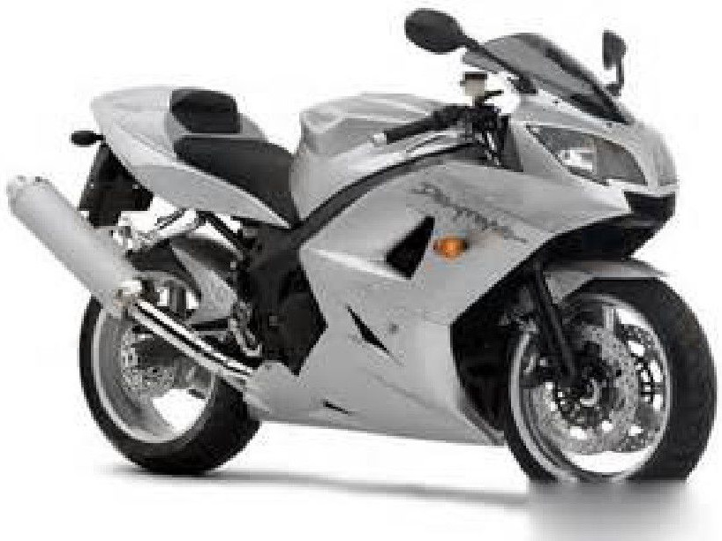
هدف اولیه آنها طراحی یک وسیله نقلیه رسمی نبود بلکه تلاش آن ها بر طراحی یک حمل کننده موتوری چرخ دار متمرکز شده بود.
البته اگر موتورسیکلت را کسی به عنوان دوچرخه ای که با نیروی بخار کار کند تعریف نمایید نخستین موتورسیکلت آمریکایی بوده است ولی به شکل موتورسیکلتهای امروزی نبوده است.
این وسیله در نمایشگاه ها و سیرک های آمریکای شرقی در سال ۱۸۶۷ توسط سیلوستر هاروارد روپر در ماساچوست در معرض دید همگان قرار گرفت. یک نمونه از ماشین روپر ساخت سال ۱۸۶۹ موجود است این دستگاه از یک پیشرانه دو سیلندر زغال سوز ساخته شده است و یک میله اتصال به طور مستقیم چرخ عقب را به حرکت در می آورد و البته بیشتر به یک سواری امروزی میماند تا یک موتورسیکلت.
در اوایل گسترش صنعت تولید موتورسیکلت سازندگان دوچرخه بسیاری وجود داشتند که تولیدات خود را به وسایلی با پیشرانه های دورن سوز مجهز ساختند.
در ابتدای کار تمامی تولید کنندگان طراحی مدل های سه یا چهار چرخه را در دستورکار خود قرار دادند و این حالت امنیت و اطمینان کافی برای کنترل وسیله و زمین نخوردن راننده را تضمین میکرد که با قوی تر شدن پیشرانه ها و توسعه طراحی بدنه دوچرخه ها توسط سازندگان موتورسیکلت کم کم توسعه یافت. یک مدل دوچرخ بسیار جالب مدل میلت بود که بعدها در سال ۷۸۹۲ طراحی شد. میلت از یک پیشرانه پنج سیلندر استفاده میکرد که به عنوان توپی چرخ عقب نیز به کار می،رفت سیلندرها همراه چرخ دور میخوردند و میل لنگ آن نیز محور عقب را تشکیل میداد.
اولین تولید واقعا موفق مدل دوچرخ، هیلدن براندو ولفهولر نام گرفت و در سال ۱۹۸۴ در مونیخ عرضه شد که یک پیشرانه دوتایی موازی در پایین بدنه نصب شده بود که سیلندرهای آن جلو و عقب می رفت میله اتصال مستقیما به محور چرخ عقب متصل میشد و به جای استفاده از چرخ سنگین برای ذخیره انرژی در بین احتراق سیلندر در این موتور یک جفت تسمه محکم ارتجاعی مورد استفاده قرار گرفته بود که هر کدام در قسمت خارجی بر سیلندر نصب میشد. سیستم خنک کننده پیشرانه با استفاده از یک مخزن آب رادیاتور که در بالای گلگیر عقب نصب شده بود، کار می.کرد. در سال ۱۸۹۵ شرکت فرانسوی دودیون باتن پیشرانه هایی ساخت که امکان تولید انبوه و عمومی موتورسیکلت را فراهم می کرد.
این پیشرانه ،سبک کوچک و با دور موتور بالا بود که از باتری و احتراق زغال استفاده میکرد دودیون باتن این پیشرانه ۲/۱ اسب بخاری را برای استفاده در موتورهای شهری ارائه کرد پیشرانه فوق متوسط شرکت های متعددی همچون ایندین و هارلی دیویدسن در امریکا کپی شد. اگرچه یک آمریکایی به نام پنینگتون تعدادی ماشین از این دست را در سال ۱۸۹۵ ساخت اولین تولیدکننده آمریکایی موتورسیکلت آرینت آستره بود که توسط شرکت هتز در واتهام ماساچوست ساخته .شد.
تا قبل از جنگ جهانی اول بزرگترین تولید کننده موتورسیکلت شرکت ایندین بود. پس از آن شرکت هارلی دیویدسن این جایگاه را در اختیار داشت. در سال ۱۹۲۸ کمپانی DKW بود که به بزرگترین سازنده موتورسیکلت تبدیل شده بود. موتورسیکلت های کارخانه BMW در سال ۱۹۲۳ با موتور دوقلو یا باکسر وارد عرصه رقابت شد. پس از جنگ جهانی دوم گروه BSA در سال ۱۹۵۱ موتورسیکلت های تریومف را خریداری کرد تا به این ترتیب ادعای تولید یکی از چهار تولید کننده موتورسیکلت در جهان تبدیل شود و بعد از آن به عنوان به بزرگترین تولید کننده وقت تبدیل گردد.
شرکت آلمانی NSU از سال ۱۹۵۵ تا ۱۹۷۰ به بزرگترین سازنده موتورسیکلت بدل شد. اما در ۱۹۷۰، سالی که شرکتهای ژاپنی و در راس آنها هوندا گوی رقابت را از دیگر رقبا ربود کا تا اکنون نیز در اختیار داشته است.
تولید کنندگان انگلیسی تریومف -BSA نورتون تا قبل از به عرصه آمدن هوندا جایگاه غالبی در تولید موتورسیکلت در بازار داشتند اما تولیدات سریع ارزان متنوع و با کیفیت برتر ژاپنی ها در اوایل ۱۹۷۰ بازار را از دست دیگران و به خصوص انگلیسیها خارج کرد. امروزه شرکتهای هوندا سوزوکی کاوازاکی صنعت موتورسیکلت را در اختیار گرفته اند. اگر چه کمپانی هایی مانند هارلی دیویدسن هنوز از محبوبیت بالایی برخوردار هستند و در سالهای اخیر نیز برخی از مارک های دیگر و به خصوص مارک های ایتالیایی مانند دوکاتی نیز توانسته اند محبوبیت زیادی به دست آورند.

تاریخچه موتور سیکلت در ایران
شروع فعالیت موتورسواری به اواخر دهه ۲۰ خورشیدی بر می گردد که با ورود موتورهای انگلیسی به کشور عده ای از علاقه مندان شروع به برپایی نمایشات
موتورسواری در میدان ارک تهران و جلالیه پارک لاله (فعلی در روزهای تعطیل نمودند تا این که در سال ۱۳۴۰ با ورود اولین موتورهای ساخت ژاپن به ایران یکی از وارد کنندگان برای تبلیغ اقدام به برگزاری یک دوره مسابقات به صورت توربین تهران و مشهد نمود که در این مسابقه حسین پیرهادی ،اول علی باقری دوم، اصغر حمیدی سوم شدند که اکثر شرکت کنندگان از کسبه دوچرخه فروش و موتورفروشان تهران و مشهد بودند. واردات موتورسیکلت در ایران به صورت انبوه به اواخر دهـه ۲۰ شمسی برمی گردد که در آن سالها انواع موتورسیکلتهای انگلیسی از قبیل B.S.A ماچلس تریومف آریل رویال و سه تفنگه توسط تجار و بازرگانان ایرانی به کشور وارد میشد. این موتورسیکلتهای انگلیسی نزدیک به ۲۰ سال یکه تاز بازار موتورسیکلت ایران بودند. کم کم در اواخر دهه ۳۰ شمسی بود که موتورسیکلتهای ایتالیایی از قبیل تستی دوکاتی و سبالامبرتا و مارکهای آلمانی مثل زاکس زونداب جاوا موبیلت و پژوهای فرانسوی هم وارد ایران شدند.
عکس
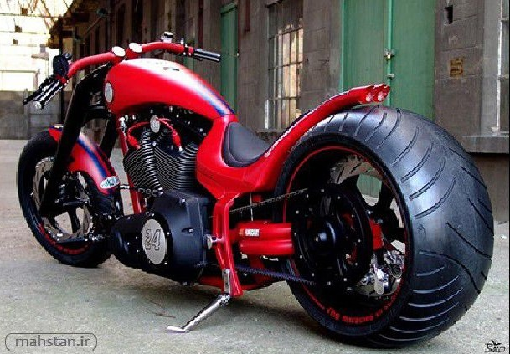
با توجه به کاربریهای خاص موتورسیکلت و نیاز به این وسیله نقلیه و ملاحظات شهری بود که کم کم در اواخر دهه ۴۰ شمسی سروکله موتورسیکلت های ژاپنی که اولین آنها یاماها بود در بازار موتورسیکلت ایران پیدا شد. با تاسیس شرکت ایران دو چرخ در ابتدای دهه ۵۰ شمسی که نمایندگی رسمی و انحصاری موتورسیکلت های یاماها ژاپن در ایران را در دست داشت این شرکت در ابتدا اقدام به معرفی و واردات انواع مدلهای شهری و افرود یاماها به ایران کرد. در سال ۱۳۵۰ با وارد شدن موتورهای ژاپنی عده ای از جوانان در اطراف تپه های تهران پارس و گردنه قرچک (شمیرانات) و آب انبار شاد آباد در روزهای تعطیل برنامه نمایشی و پرش از
روی اتومبیل را به اجرا در می آوردند که در همان اوایل اقدام به تاسیس موتور کلوپ ایران نمودند. در اولین کلوپ ورزشی آقایان مجتبی کوکبی قاسم بروجردی، مصطفی رهنما اسماعیل شاه حسینی تقی بادیه نشین محرم فریاد شیران جواد روشن و داوود روشن حضور داشتند. در سال ۱۳۵۳ با همت دو تن از وارد کنندگان موتورسیکلت دو نفر از قهرمانان ژاپنی ،ایوایو چیگرا و ویلی موتورسوار اهل کشور چک و اسلوواکی به ایران آمدند و برنامه ریزی مسابقات رسمی موتور کراس را در ایران پایه ریزی نمودند که ویلی در منطقه شهران که هم اکنون نیز یکی از پیستهای تهران در آنجا واقع است یک مسابقه را برنامه ریزی کرد که اجرا شد و ایوایو مسابقات موتورکراس و تریل را در تهران اصفهان، شیراز و اهواز اجرا نمود پایه گذار ورزش اتومبیلرانی در ایران مرحوم احمد توسلی برنامه ریزی یک دوره مسابقه بی نظیر در ایران را به اجرا گذاشت که صعود به قله توچال بود. در این مسابقه کشورهای ایران آلمان، اتریش ژاپن و آمریکا با ۱۶۰ موتورسوار حضور داشتند. که ۹ نفر تیمور شاهی، قاسم فیروزی، ایوایو از ژاپن حسین ،قربانی جواد ،روشن، اسماعیل شاه حسینی توحید ثمری، فاکریان و محرم فریاد شیران به قله توچال رسیدند. در آن زمان یک رکورد جهانی بود که با این صعود کم نظیر مسئولین ورزش را بر آن داشت که انجمن موتورسواران ایران را در سال ۱۳۵۵ زیر نظر سازمان تربیت بدنی تاسیس نمایند پیست موتورسواری شهران برای برگزاری مسابقات به صورت تیمی زیر نظر کارخانجات و نمایندگی های شرکتهای وارد کننده و سازنده موتورسیکلت تشکیل شد و آماده گردید.
عکس
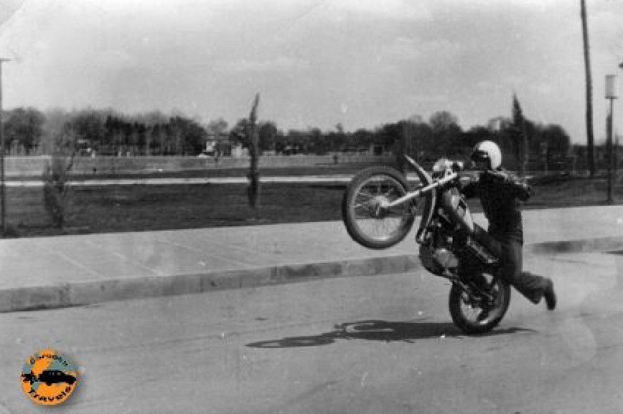
موتور طرح هوندا ۱۲۵ سی سی بیشترین برند مورد استفاده ایران است به غیر از هوندا سی دی آی ۱۲۵ امروزه موتورسیکلتهای جدیدی در ایران مورد استفاده قرار میگیرد موتورهای طرح هوندا ۱۲۵ در ایران با نامهای کارخانجات مونتاژ کننده ایرانی روانه بازار می شوند.
موتور گازی نوعی خاصی از موتور است که جعبه دنده ندارد به رنگ آبی در ایران مورد استفاده قرار می گرفت.
عکس
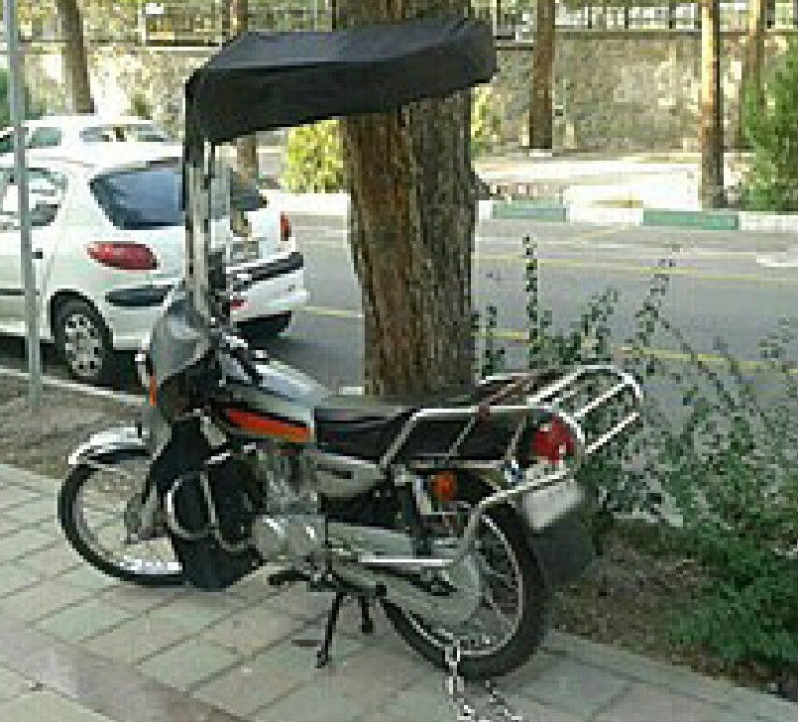
یک موتورسیکلت ۱۲۵ طرح هوندا در ایران
در ایران تعداد زیادی موتورسیکلت سنگین مثل سوزوکی ۱۰۰۰ مدل ۱۹۷۹ تا ۱۹۸۱، سوزوکی هایابوسا سوزوکی ،بیکینگ هوندا سی بی ۱۳۰۰ وجود دارد که به گونه قانونی در معدود پیستهای موتورسواری از شهرهای ایران مورد استفاده موتورسواران قرار می گیرد.
یکی از معروف ترین موتورسیکلتهای وارد شده به ایران موتور سوزوکی جیاس ۱۰۰ مدل ۱۹۷۹ میباشد که موتورسیکلتی دارای چهار سیلندر و ۹۰ اسب بخار قدرت و ۲۲۰ کیلومتر در ساعت سرعت حداکثر است این موتورسیکلت در سال ۱۳۵۶ توسط فردی به نام گلابچی برای اولین بار به ایران وارد شد و به خاطر شتاب بالا ظاهری زیبا و پرابهت و صدایی بسیار زیبا به یک موتور افسانه ای تبدیل شد. از
دیگر موتورهایی که در ایران پر طرفدار هستند میتوان به سوزوکی ار اف ۴۰۰ مدل ۱۹۹۴ و هوندا سیبی ۴۰۰ نام برد که تقریبا ۵۰ اسب بخار قدرت و ۱۸۰ کیلومتر سرعت دارند و برای شروع موتورسواری حرفه ای مناسب می باشند.

معروف ترین موتورسواران جهان
در میان موتورسواران میتوان به خورخه لورنز و دارنده ۵ عنوان قهرمانی جهان از اسپانیا مارک مارکز دارنده ۴ قهرمانی جهان از اسپانیا مکث بیاجی از ایتالیا میک دوهان از استرالیا جیاکومو آگوستینی از ایتالیا اشاره کرد. اما بدون تردید معروف ترین موتورسوار جهان کسی نیست جز موتورسوار نامی و پرطرفدار ایتالیایی یعنی والنتینو روسی دارنده ۹ عنوان قهرمانی جهان.

استفاده از موتور سیکلت
معمولا شرایط تهیه و نگهداری موتورسیکلت به دلیل ارزانی نسبت به اتوموبیل آسان تر است. همچنین گرفتن گواهینامه راندن موتور معمولا آسان تر از گواهی نامه اتوموبیل رانی است ولی راندن موتور به مهارت های بیشتری نیازمند است.
عکس
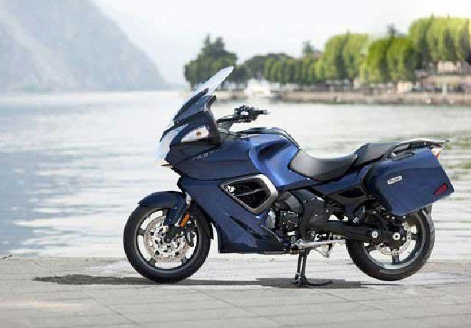

فصل دوم : اجزای و انواع موتورسیکلت

اشاره

لوازم یدکی موتور سیکلت
کفش ترمز موتور سیکلت
عکس
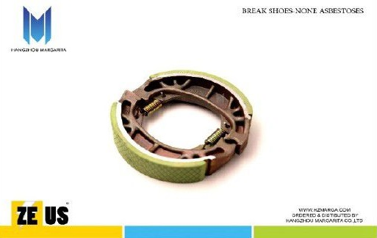
کلاه کاسکت
عکس
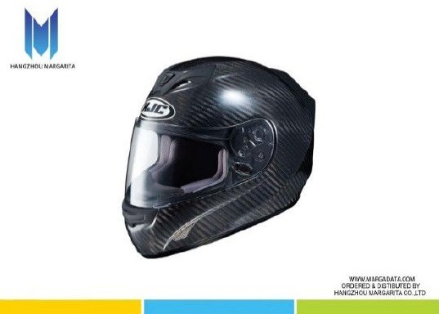
کویل یک پلاگ ۷۰۰۰، کویل دو پلاگ ۳۰۰۰
عکس
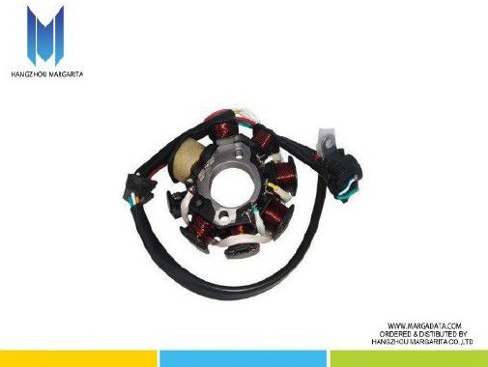
واحد CDI
عکس
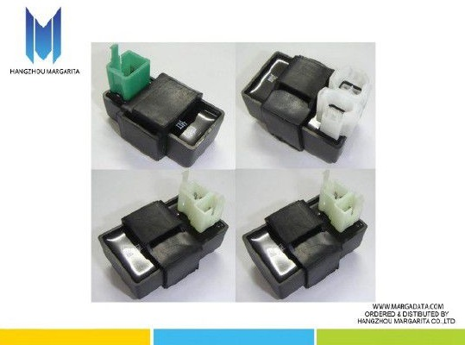
تبدیل کننده برق- رکتیفایر
عکس
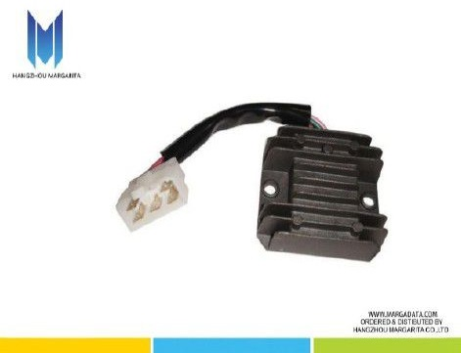
سوئیچ توقف assy
عکس
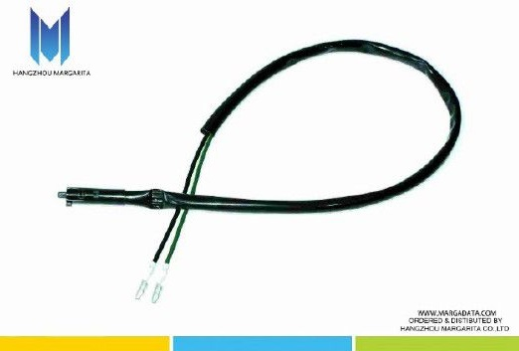
شروع رله
عکس
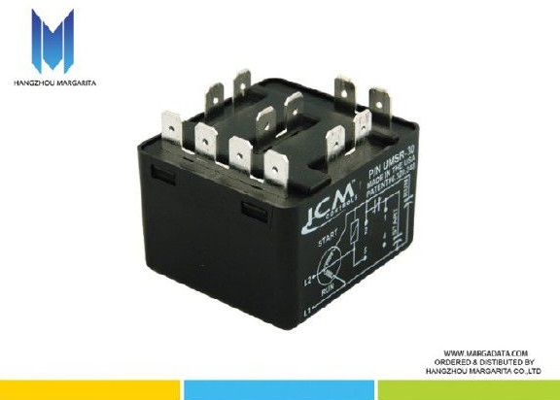
لنت ترمز
عکس
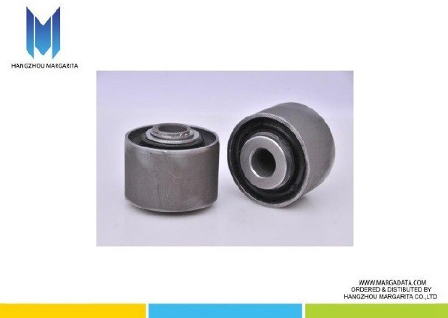
قفل فرمان
عکس
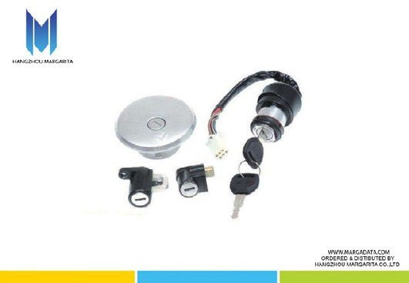
قطعات و لوازم جانبی برای هوندا CG۱۲۵
عکس
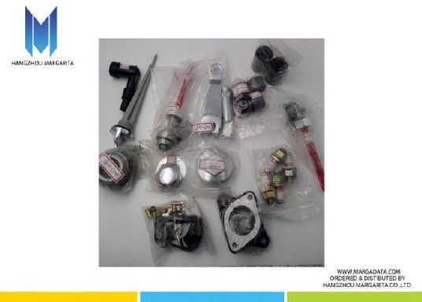
ZWZ بلبرینگ جرجین
عکس
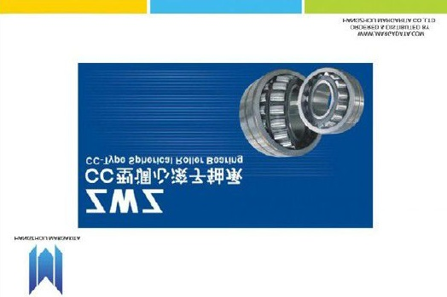
کفش ترمز بهار CDI 125 / CG
عکس
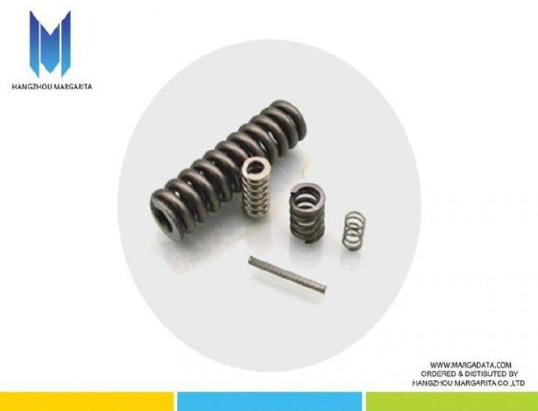
نور
عکس
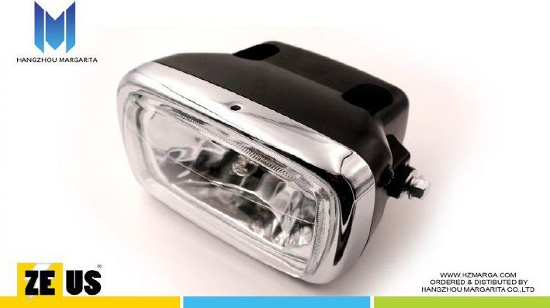
لامپ
عکس
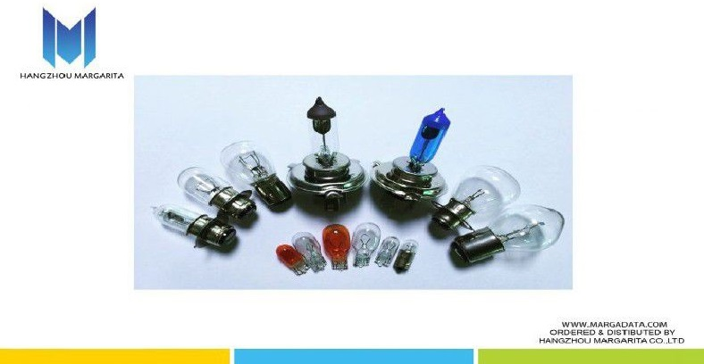
جلو سوئیچ توقف و نگهدارنده لامپ سرامیکی
عکس
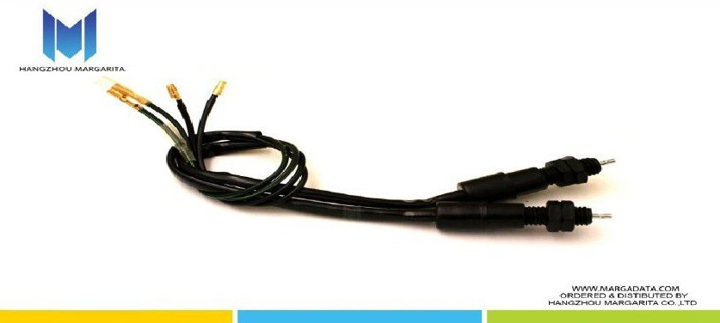
بازوی ترمز با طب مکمل و جایگزین
عکس
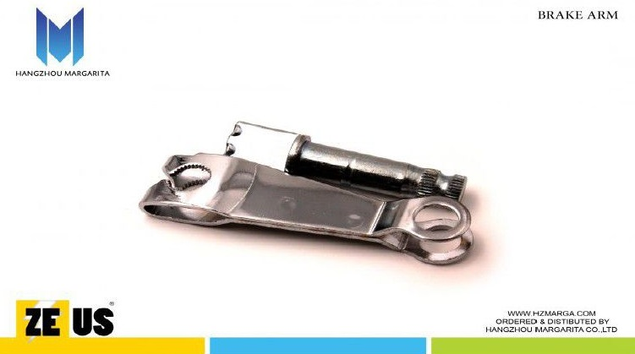
صحبت کرد موتور سیکلت
عکس
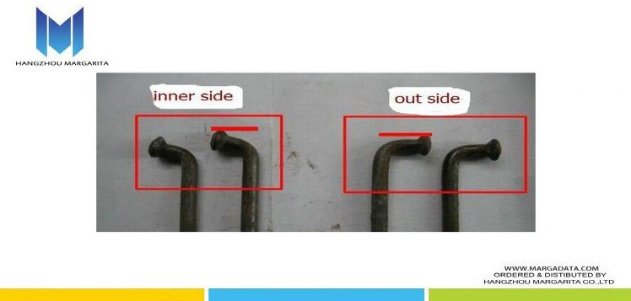
اکسل motorcylce CDI
عکس
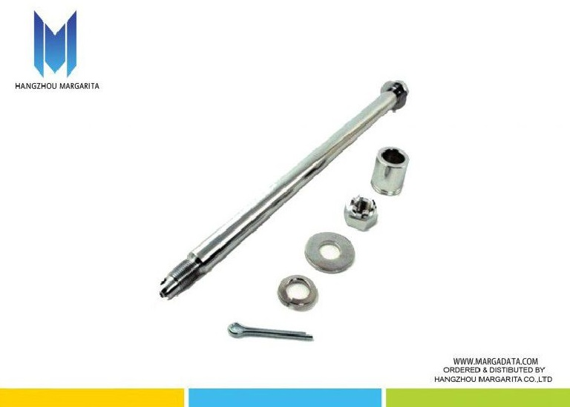
در پوش عقب توپی معمولی درب توپی عقب ،کامل کامل توپی جلو کلاه
عکس
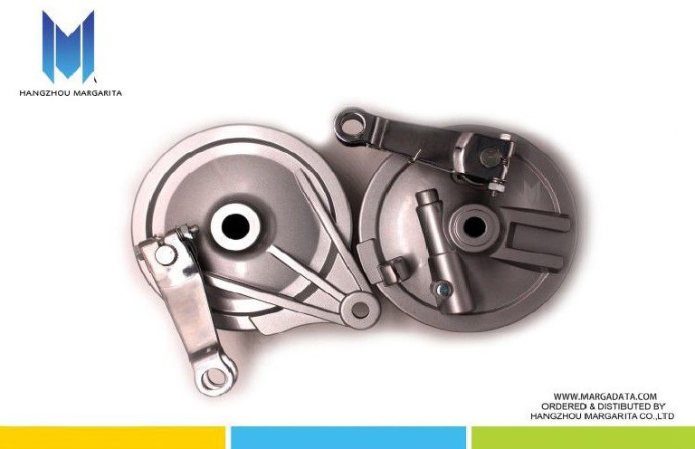

معرفی کامل انواع موتور سیکلت ها و off road Motorcycles
عکس
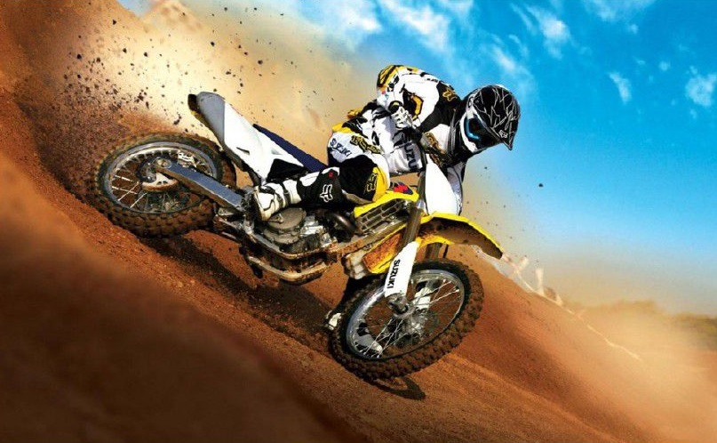
بررسی انجین های موتورسیکلت
برای تولید نیروی مورد نیاز جهت حرکت موتورسیکلت ها معمولا از موتورهای احتراق داخلی رفت و برگشتی استفاده میگردد. این موتورها بسته به نوع عملکرد (دو یا چهار زمانه) نوع سوخت مصرفی (بنزین یا گازوئیل)، سیستم خنک کاری هوا یا آب حجم سیلندر به انواع مختلفی تقسیم می گردند. همان گونه که می دانیم اساس کار موتورهای احتراق داخلی رفت و برگشتی منفجر شدن مخلوط سوخت و هوا در داخل سیلندر آنها و انتقال نیروی حاصله به میل لنگ و استفاده های گوناگون از آن نیرو می باشد. از نظر نحوه عمل برای سوزاندن مخلوط سوخت و هوا، موتورها
به دو دسته دوزمانه و چهار زمانه تقسیم میگردند در موتورهای ۴ زمانه، چهار مرحله مکش تراکم احتراق و تخلیه دود به ترتیب و با گردش دو دور میل لنگ و دوبار رفت و برگشت پیستون صورت گرفته ولی در موتورهای دو زمانه مراحل فوق تنها با یک دور گردش میل لنگ و یک رفت و برگشت پیستون صورت میگیرید. دو نوع موتور ذکر شده دارای مزایا و معایبی نسبت به یکدیگر هستند.
عکس
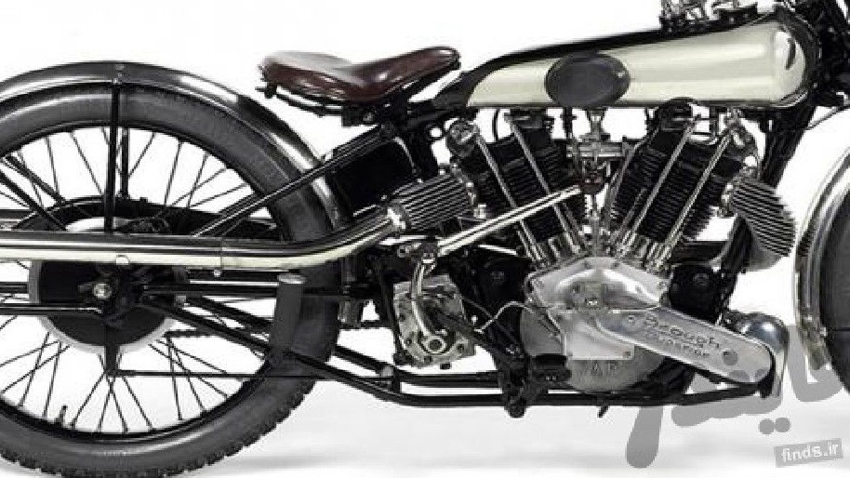
طبقه بندی انجینهای مورد استفاده در موتور سیکلت ها
انجین های مورد استفاده در موتورسیکلت از نظر حجم به صورت زیر کلاس (بندی طبقه) بندی می گردند:
انجین های کلاس تا ۱۰۰ سی سی :
این نوع انجین ها در موتورهای کوچک به کار می روند، گرچه سرعت و شتاب خوبی ندارند اما مصرف سوخت آنها خوب و قابل قبول می باشد. عمده استفاده از آنها در موتورسیکلت های با کاربرد تفریحی مسافت های کوتاه خریدهای درون ،شهری مسافت های کوتاه شهری می باشد.
انجین های کلاس ۱۰۰ سی سی :
این نوع انجین ها دامنه وسیع تری از موتورسیکلت ها را شامل شده و در مسافت های شهری و حتی جاده های خاکی کاربرد دارند.
انجین های کلاس ۱۲۵ سی سی :
اکثر انجینها در این حجم به کار برده می شوند این انجین شتاب، سرعت و مصرف سوخت قابل قبول و متوسطی را تامین می کند ولی از آنجا که سرعت و شتاب بالایی ندارد در موتورسیکلت های با کاربری برون شهری بزرگراه ها کمتر به کار رفته و عمدتا در موتورسیکلتهای معروف به Enduro یا موتورسیکلت های بیابانی کوچک به کار می رود.
انجین های کلاس ۱۷۵ سی سی :
حجم انجین های این کلاس بین ۱۷۰ تا ۲۰۰ سی سی تغییر می کند و عمدتا در موتورهای Enduro یا موتورهای بیابانی به کار می رود.
انجین های کلاس ۲۵۰ سی سی :
انجین های این طبقه بین ۲۰۰ تا ۳۰۰ سی سی تغییر میکند. تقریبا تمام شرکتهای موتورسیکلت سازی موتوری در این کلاس ارائه کرده اند. این نوع انجین تقریبا در تمامی موتورسیکلت های با کاربری ،بیابانی شهری مسابقه و Enduro کاربرد دارد.
انجین های کلاس ۳۵۰ تا ۴۰۰ سی سی :
این کلاس در واقع نخستین کلاس موتورسیکلت های پر قدرت میباشد. سرعت شتاب بالا و مصرف سوخت تقریبا مناسب از مشخصه های این نوع انجین می باشد. این انجین نیز تقریبا در تمامی موتورسیکلت ها کاربرد دارد و در بین موتورسیکلت های sport نیز به کار می رود.
انجین های کلاس ۵۰۰ سی سی :
این کلاس در واقع معرف یک انجین پر قدرت است. در این کلاس مصرف سوخت خیلی مهم نیست. این نوع انجین را هم در موتورسیکلت های خیابانی (شهری) و هم در موتورسیکلت های مسابقه ای به کار می برند.
انجین های کلاس ۶۰۰ تا ۷۵۰ سی سی :
این نوع انجین معمولا در موتورسیکلت های شهری و توریستی (برون شهری) به کار گرفته می شوند.
انجین های کلاس بالای ۷۵۰ سی سی :
این نوع انجین در موتورسیکلت های مسافرتی بزرگ (توریستی) کاربرد داشته بیشتر این مدل ها از نظر طبقه بندی در کلاس موتورهای فوق سنگین قرار دارند. وزن تقریبی این موتورها در حدود ۲۸۰ تا ۳۶۰ کیلوگرم می باشد. این نوع انجین ها از نظر ابعاد و اندازه و توان خروجی در حدود ۹۰ اسب بخار شبیه به انجین های به کار رفته در خودروهای کوچک می باشد سرعت تقریبی این موتورسیکلت ها بیش تر از ۲۰۰ کیلومتر در ساعت بوده و قیمت تمام شده یک چنین موتورسیکلتی با تجهیزات کامل معمولا بیشتر از قیمت یک خودروی سواری کوچک است.
مطالبی که تاکنون گفته شد در خصوص موتورهای احتراق داخلی رفت و برگشتی و مقایسه بین آنها بود. همچنین به مواردی هم در خصوص کلاس بندی آنها برای استفاده در موتورسیکلت های اشاره گردید. در ادامه اشاره مختصر به طبقه بندی موتورها بر حسب نوع کاربرد آنها می گردد.
عکس
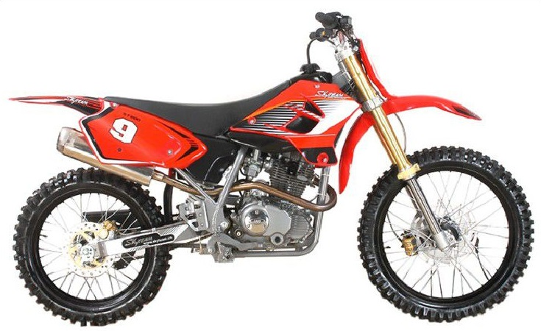

طبقه بندی موتورسیکلت ها بر حسب نوع کاربرد آن ها
همانند خیلی دیگر از مصنوعات ،بشر ، موتورسیکلتها نیز برای استفاده های گوناگونی طراحی و ساخته می شوند که بسته به نوع کاربرد آن ها در جاهای مختلف، توقعات متفاوتی از آنها انتظار می رود. لذا برای این منظور طراحان موتورسیکلت
برای پوشش دادن به کلیه نیازها در استفاده از موتورسیکلت (تفریح ورزش کار تردد در بیرون و خارج از شهر) مجبور به کلاس بندی (طبقه بندی) آن ها شده تا انتخاب را برای مصرف کننده راحت تر کنند که در ادامه به بررسی این طبقه بندی می پردازیم.
عکس
قبل از آنکه بحث طبقه بندی موتورسیکلت ها را آغاز کنیم به معرفی دو مشخصه در موتورسیکلت ها می پردازیم:
ارتفاع زین یا SH برابر است با فاصله محل نشستن بر روی موتورسیکلت تا سطح جاده در زمانی که وزن راکب بر روی موتورسیکلت قرار ندارد فاصله محورها یا W.B برابر است با فاصله محور دو چرخ موتورسیکلت از همدیگر که با طول موتورسیکلت نسبت مستقیم دارد.

بررسی طبقه بندی موتورسیکلت ها
۱- موتورسیکلت های جاده رو Road Motorcycles
همان طور که از نام آن ها پیدا است این گروه از موتورسیکلت ها جهت استفاده بر روی جاده های صاف و آسفالتی طراحی شده اند، لذا از نظر مخاطبان دارای بیشترین تعداد مصرف کننده در بین سایر گروه ها بوده و دارای تجهیزاتی همچون چراغ جلو چراغ خطر عقب، ترمز جلو و عقب کمک های جلو و عقب صدا خفه کن آینه بغل باطری و سایر تجهیزات مورد نیاز جهت تردد در سطح شهر و جاده می باشند حجم موتور آنها معمولا از ۱۲۵ سی سی به بالا و بسته به نوع کاربرد و موتور به کار رفته حدکثر سرعتی از ۱۲۰ تا ۲۰۰ کیلومتر بر ساعت یا بیشتر دارند.
این گروه از موتورسیکلت ها خود به چهار زیر گروه تقسیم می گردند که عبارتند از:
Cruiser موتورسیکلت های کروزر یا تفریحی
Sport Bike موتورسیکلت های مسابقه ای
Touring موتورسیکلت های مسافرتی
Naked Bike, City Bike, Standard Bike موتورسیکلتهای استاندارد یا شهری در ادامه به توضیح مختصر در خصوص هر زیر گروه می پردازیم.
عکس
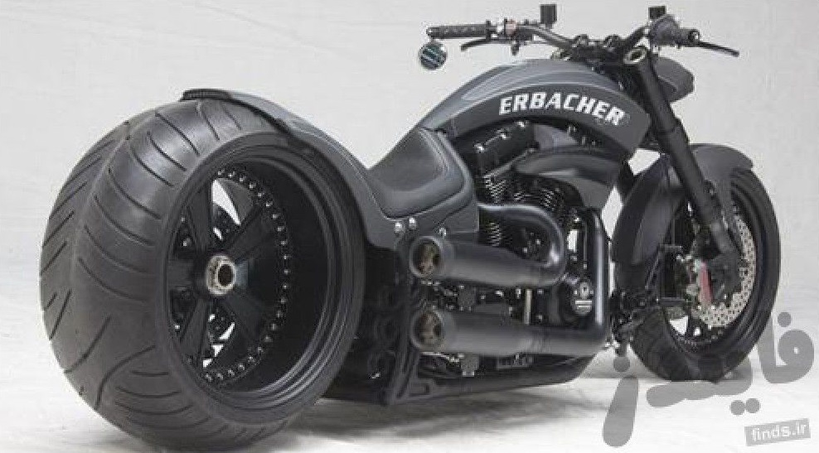
موتورسیکلت های کروزر یا تفریحی Cruiser
این موتورسیکلت ها دارای فاصله بین دوچرخ زیاد و ارتفاع زین کم و دستگیره هایی بلند می باشند پاهای راکب معمولا جلوتر از بدنش بوده و دست ها برای گرفتن دستگیره ها بالا آمده و راکب معمولا با کمری راست بر روی آن قرار می گیرد و به همین دلیل طی مسافتهای زیاد برای آنها خسته کننده نمی باشد. علاوه بر آن به جهت داشتن ظاهری زیبا این سبک از موتورسیکلت ها دارای بیشترین مخاطب در گروه خود می باشند. قابلیت دیگر این نوع موتورسیکلت ها فضای کافی جهت نصب تجهیزات جانبی اضافی و آسایش راکب دوم موتورسیکلت می باشد. این نوع موتورسیکلت ها دارای انجین های ۲۵۰ سی ســی بـه بالا و با وزن تقریبی بین ۱۳۵ کیلوگرم تا ۳۶۰ کیلوگرم میباشند. سیستم انتقال نیرو این موتورها در سه نوع ،زنجیری تسمه و شفت می باشد. نوعی دیگر از موتورسیکلت نیز در این زیر گروه وجود دارد که به چاپر chopper معروف است و مشخصه بارز آن فاصله زیاد چرخ ها از هم است.
موتورسیکلتهای مسابقه ای Sport Bike
از مشخصه های این نوع موتورسیکلت ،سرعت شتاب قدرت ترمزگیری و قدرت مانور بالا میباشد به همین دلیل رانندگی با این وسیله نیاز به هوش و سرعت عمل بالا دارد. دستگیره فرمان کوتاه با قابلیـت گـردش بسیار محدود (بین ۱۰ تا ۱۵ درجه !) ارتفاع زین بیشتر و طول کمتر موتورسیکلت نسبت به مدل کروزر و عقب بودن جاپایی باعث میشود که راکب قدری روی موتور خمیده شده و شکلی آیرو دینامیکی به خود بگیرد. ترمزها لاستیک ها، سیستم انتقال نیرو و سیستم تعلیق این موتورها نیز عملکرد بسیار خوبی دارند این نوع موتورسیکلت ها در انواع تک سرنشین به ندرت دو سرنشین تولید میگردند معمولا بر روی این نوع موتورها انجین هایی با حجم از ۱۲۵ سی سی تا ۱۳۰۰ تا ۱۳۰۰ سی سی نصب شده و وزن تقریبی آنها نیز بین کیلوگرم تا ۲۳۵ کیلوگرم میباشد. سیستم انتقال نیرو این موتورها نیز در دو نوع زنجیری و شفت می باشد و جالب این که فاقد جک بغل یا وسط بوده و برای پارک کردن آنها از خرک های مخصوص که در زیر چرخ عقب نصب می گردند استفاده می گردد.
موتورسیکلت های مسافرتی Touring
شاید بتوان گفت که این نوع موتورسیکلت ترکیبی است از موتورسیکلت های مسابقه ای sport bike و موتورسیکلت های کروزر Cruiser است به این معنی که عملکرد سرعت، راحتی و قدرت زیاد را یک جا دارا می باشند.
اگر قصد مسافرت در مسیرهای طولانی چند صد کیلومتر و حتی بیشتر از هزار کیلومتر در نظر باشد استفاده از این نوع موتورسیکلتها مناسب می باشد. زین پهن و راحت وجود شیشه جلو جهت جلوگیری از برخورد باد در سرعت زیاد به راننده وجود محفظه هایی برای جا سازی مناسب وسایل مسافرت ، تجهیزاتی نظیر رادیو پخش و غیره شرایط بسیار مناسبی را در مسیرهای طولانی فراهم می کنند به طوری که این نوع موتورسیکلت بهترین وسیله برای سفرهای توریستی است. تنها مشکل این نوع موتورسیکلتها وزن زیاد نسبت به سایر مدل ها می باشد، تقریبا ۳۶۰ کیلوگرم و به همین دلیل رانندگی با آن ها نیاز به قدرت بدنی بیشتری دارد.
انجین های استفاده شده در این موتورسیکلت ها بین ۷۵۰ تا ۱۶۰۰ سیسی می باشد، البته معمولا نوع Sport آنها از انجین کوچک تری استفاده می کند ولی موتورسیکلت های صرفا توریستی دارای حداقل انجین ۱۱۰۰ سی سی می باشند.
موتورسیکلت های استاندارد یا شهری Naked Bike, City Bike, Standard Bike
مدلی ساده و پایه برای استفاده در شهرها بوده و مشخصه آن ها کاربری راحت کارایی خوب و آرگونومی مناسب است. این موتور مانند موتور سیکلتهای مسابقه ای داشتن بدنه آیرودینامیکی، سبک و قرار گرفتن راکب به صورت خمیده به طرف جلو ملاک نمی باشد. ساخت و استفاده از این نوع موتورسیکلت ها از دهه ۷۰ میلادی رواج پیدا کرد و در اوایل دهه ۸۰ در اروپا به اوج خود رسید. این موتورسیکلت از نظر قیمت معمولا در کلاس اقتصادی بوده و عموم مردم قدرت خرید آنها را دارند. یکی از موفق ترین مدلهای موتورسیکلت در این گروه که در کشور ما محبوبیت بسیاری یافت مدل هوندا ۱۲۵ سی جی می باشد.
عکس
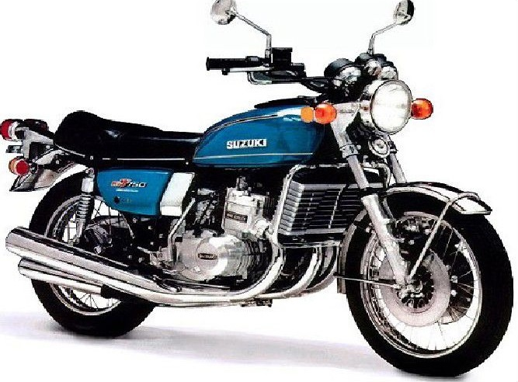
۲-موتورسیکلت های فرا جاده ای off road Motorcycle
همان طور که از نامشان پیدا است استفاده آنها در خارج از جاده های هموار و آسفالته بوده با اهداف گوناگون طراحی و ساخته می گردند اما استفاده اصلی آن ها در مکانهای برون شهری یعنی جاده های کویری بیابان و مسیرهای پوشیده از درخت که مشخصه اصلی این مسیرها پستی و بلندی نا همواری باتلاق و لجن زار صخره و تپه های فراوان است می باشد.
در زمان هایی که نیاز به انجام پرش های بلند از تپه ها و انجام حرکات نمایشی باشد از این موتورسیکلت ها استفاده می گردد این موتورسیکلت ها مخصوص بیابان ها و تپه ها بوده و صرفا جهت این نوع کاربری طراحی شده اند به همین جهت تجهیزات مورد نیاز جهت تردد در سطح شهر را نداشته و حتی در بعضی از این مدل ها سیستم روشنایی نیز وجود ندارد. در این نوع موتورسیکلت ها ارتفاع زین نسبت به انواع درون شهری بیشتر بوده و در بعضی از مدلها به ۹۵ سانتی متر نیز می رسد. این ارتفاع مناسب باعث می شود راکب موتور به وضعیت اطراف خود مسلط بوده و دید بهتری داشته باشد.
سایر مشخصات و خصوصیات این مدل ها که شامل سیستم تعلیق فنربندی پیشرفته گران قیمت و کوچک بودن مخزن سوخت می باشد عدم وجود تجهیزاتی مانند کیلومتر شمار ،بوق، راهنما معمولا از موتورهای دو یا چهار زمانه با حجم ۱۲۵ تا ۵۰۰ سی سی در آنها استفاده می شود. برای حمل نقل آنها در درون شهر حتما می بایست از وسایل نقلیه استفاده نمود.
3- موتورسیکلت های دو منظوره Dual Purpose در این مدل موتورسیکلت ها از لاستیک های مناسب برای تردد در جاده های آسفالته و یاسنگ فرش و همچنین راههای ناهموار استفاده شده و برخلاف موتوکراس ها دارای سیستم روشنائی ( چراغ عقب و جلو و راهنما ) و حجم بیشتر مخزن سوخت و انجین های چهار زمانه و سایر تجهیزاتی که برای تردد در سطح شهر نیاز است میباشند، لذا از آنها می توان هم در شهر و هم برای طی مسافت های طولانی در بیابان ها و جنگل ها استفاده نمود.
عکس
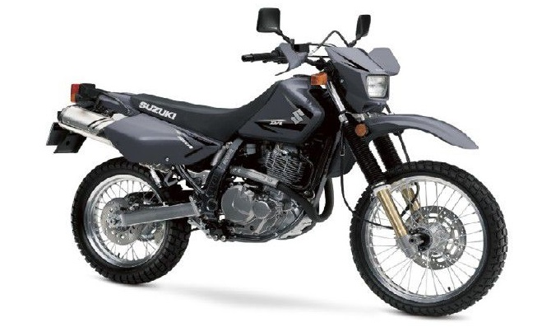
۴- موتورسیکلت های رالی Rally Bikes
برای طی مسافت های خیلی طولانی( مسابقات رالی )بر روی جاده های هموار و یا بیابان های ناهموار استفاده می گردند. ظرفیت مخزن سوخت آنها بسیار زیاد بوده و دارای کلیه تجهیزات لازم جانبی مانند سیستم روشنایی کیلومتر شمار، بوق و در مواردی قطب نما نیز هستند. از موتورهای پرقدرت دو یا چهار زمانه با حجم ۴۵۰ تا ۶۰۰ سی سی در آن ها استفاده می گردد.
عکس
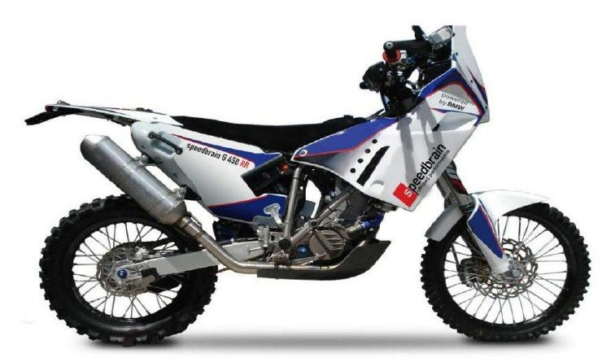
۵- موتورسیکلت های ترایل Trail Bikes
این کلاس از موتورسیکلت را باید وسیله ای برای رقابت بین موتورسوار و موتورسیکلت برسر حفظ تعادل در عین سرعت نامید. ترایل تست مهارت و دقت در سرعت است اولویت در ویژگی این کلاس را میتوان وزن بسیار پایین موتورسیکلت و قدرت قابل دسترس در لحظه ی نیاز و پاسخ سریع دریچه ی گاز به فرمان موتورسوار دانست. دیگر این که موتورسوار برای حفظ و تعادل بهتر و بالاتر به صورت ایستاده آن را هدایت می.کند مخزن سوخت در این کلاس بسیار کوچک و محدود طراحی شده است. از این نوع موتور سیکلت ها فقط برای انجام حرکات نمایشی که نیاز به مهارت در حفظ تعادل و عبور از موانع بلند دارند استفاده شده اما نیازی به دستیابی به سرعت های بالا و طی مسافت های زیاد در آنها نیست و هم چنین تردد آن ها در جاهایی غیر از پیست مسابقات ممنوع است همانند موتور کراس ها نیز فاقد تجهیزاتی مانند کیلومتر شمار بوق راهنما بوده و ارتفاع دیواره لاستیک عقب آن ها نیز بیشتر از جلو است. از آنجا که وزن کم با قدرت بالا پارامتری مهم در این موتورسیکلت می باشد معمولا از انجین های دوزمانه با حجم ۱۲۵ تا ۳۰۰ سی سی در آنها استفاده می شود.
عکس
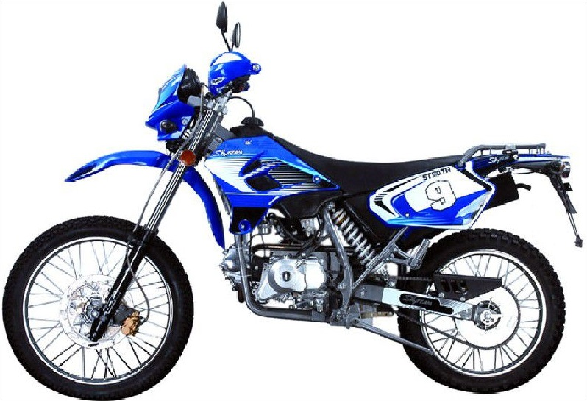
به دلیل آنکه راکب همیشه برای انجام حرکت های نمایشی و گذر از موانع مرتفع نیاز به تغییر دادن موقعیت خود دارد لذا این موتورسیکلت ها فاقد زین بوده و راکب آن همیشه به طور ایستاده می باشد و حتی در برخی از مواقع مجبور است در زمانی که موتورسیکلت ساکن است به مدت چند دقیقه بدون آن که پای خود را بر زمین
بگذارد تعادل موتورسیکلت را حفظ کرده و مسیر حرکت خود را بررسی کند. از آنجا مسیر طی شده با این موتورسیکلت ها تنها محدود به چند صدمتر طول پیست مسابقه است برای سبک شدن هر چه بیشتر و همچنین جلوگیری از وقوع حوادث حجم مخزن سوخت آنها را بسیار کم در نظر می گیرند. از کشورهایی که در استفاده از این نوع موتورسیکلت ها پیشرو بوده و در سطح قهرمانی جهان هستند می توان به اسپانیا، فرانسه و ایتالیا اشاره نمود.
۶-اسکوتر Scooter
اسکوترها گروهی از موتورسیکلت ها هستند که برای استفاده در جاده های صاف و آسفالته طراحی و تولید می گردند. انجین آن ها معمولا نزدیک چرخ عقب و بر روی اهرم های سیستم تعلیق قرار دارد و در هنگام حرکت موتورسیکلت بر روی دست اندازها و موانع با چرخ آن بالا و پایین می رود. سیستم انتقال قدرت اتوماتیک انجین هایی با حجم معمولا زیر ۱۲۵ سی سی ( البته در مواردی تا حجم ۶۵۰ سی سی ) و وجود کفی یا سکو برای قرار گرفتن پاهای راکب بر روی آن ها از مشخصات اسکوترها می باشد. البته بارزترین مشخصه این موتورها چرخ های کوچک قطر کمتر از ۱۴ اینچ و بدنه اسپرت و فانتزی و سهولت رانندگی می باشد در کشورهای اروپایی حاشیه دریای مدیترانه خصوصا ایتالیا اسکوترها بین خانم ها و جوانان محبوبیت زیادی دارند.
عکس
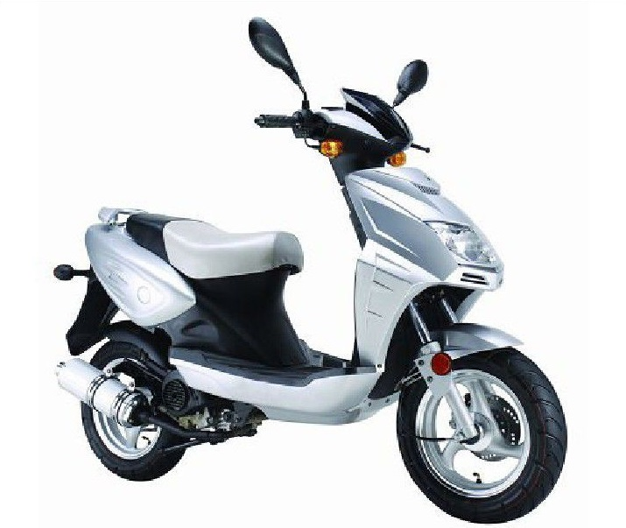
معمولا سیستم ترمز جلو دیسکی و عقب از نوع لنتی است که هر دو با اهرم دستی کنترل می شوند که این امر باعث سهولت رانندگی است. اما مثلا در موتورسیکلت وسپا این طور نیست معمولا مجهز به نمایشگرهای سرعت مقدار کیلومتر طی شده مقدار بنزین مقدار روغن موتور نور بالا و پایین و چراغ های راهنمای موتور و بعضا چرخ زاپاس می باشند. در زیر صندلی این موتورسیکلت ها و یا در قسمت بالایی چرخ جلو محلی برای قرارگیری کلاه ایمنی موتور سوار و یا سایر اشیا در نظر گرفته شده. مجهز به شاسی جهت استحکام موتور و بدنه های آیرودینامیک از جنس پلاستیک یا ورق فولاد می باشند.
7-موتور گازی Moped
موتورگازی ها در اصل ترکیبی از دوچرخه و موتورسیکلت هستند که نیروی خـود را از یک انجین کوچک دوزمانه با حداکثر حجم ۵۰ سی سی گرفته و معمولا برای تقویت نیرو موتور میتوان از پدال هایی همانند دوچرخه در آن استفاده نمود. این نوع موتورها بدون گیربکس بوده یعنی سیستم انتقال نیروی آنها بدون دنده و یا از نوع دور متغیر می باشد و با ازدیادگاز و دور موتور از طریق دو عدد پولی بر روی خروجی انجین و چرخ عقب که توسط تسمه ارتباط دارند سرعت موتورسیکلت افزایش می یابد با توجه به مشخصات گفته شده کاربری درون شهری داشته و صرفا برای مسافت های کوتاه مناسب میباشند در بسیاری از کشورها راندن موتور گازی ها احتیاجی به گواهینامه نداشته و همچنین به دلیل ارزان قیمت بودن آن ها در بین نوجوانان دارای محبوبیت فراوان هستند در اواخر دهه ۷۰ و اوایل دهه ۸۰ میلادی استفاده از موتور گازی ها در ایالات متحده آمریکا بسیار رواج داشت اما از اواسط دهه ۸۰ به تدریج از محبوبیت آن ها کاسته شد.
به طور خلاصه موتور گازی را میتوان موتور پدال داری (شبیه دوچرخه) نامید که دارای سه مشخصه زیر باشد:
از لحظه شروع به حرکت و طی مسافت ۱۵۰۰ متر، سرعت آن به بیش از ۵۰
کیلومتر بر ساعت نمی رسد دارای انجین با حجم کمتر از ۵۰ سی سی باشد.
عکس
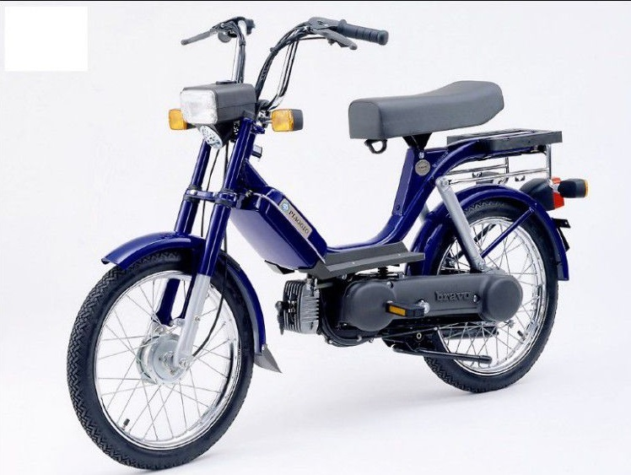
۸- موتورهای کوچک یا مینی Mini Bikes
این نوع موتورسیکلت ها با داشتن چرخ های کوچک فاصله بین دو چرخ کم ارتفاع کم زین و انجین های معمولا دو زمانه با حجم کم ، صرفا کاربرد درون شهری داشته و برای محدوده سنی نوجوانان می باشد و جنبه آموزشی و تفریحی دارند معمولا بدون سیستم ،روشنایی بدون استارت برقی و سایر تجهیزات اضافی بوده و برای استفاده از آن ها نیازی به گواهینامه و پلاک گذاری نبوده و لذا مجاز به حرکت در جاده ها و بزرگراه ها نیستند.
عکس
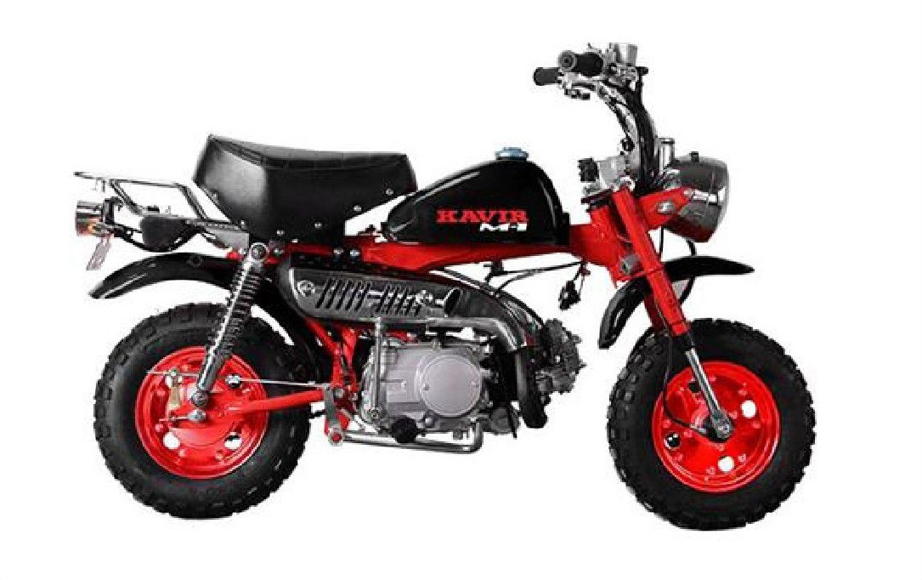
۹ - موتورسیکلت های A.T.V یا همه جا رو معنای نام این موتورسیکلت همه جا رو است یعنی خودرویی که می تواند در آب و زمین های ناهموار و سنگلاخ حرکت کند. این نوع موتورسیکلت ها با توجه به نحـوه طراحی و شکل ظاهری و فنربندی خاصی که دارند توانایی حرکت در مناطق کوهستانی جنگلی صحراها و ساحل دریا را داشته و از آن ها می توان در قالب وسایل نقلیه کوچک جهت حمل و نقل لوازم و ابزار کار استفاده نمود.
عکس
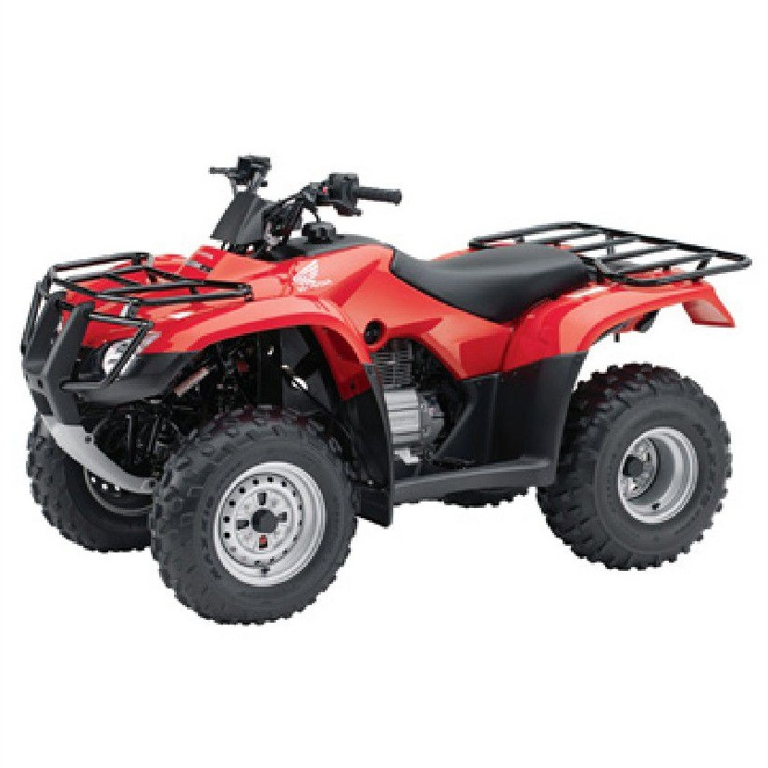
این وسیله در واقع طرحی مابین موتورسیکلت و خودرو است که از هر کدام مزایایی را به ارث برده مثلا به دلیل شکل ظاهری ،طراحی ،لاستیک های قطور و پهن بدنه با ارتفاع بالاتر از سطح چرخ ها و کوچک بودن مزیت هایی بر خودرو داشته و در مسیرهای مختلف (تپه، سنگلاخ، رودخانه) می تواند تردد کند و از طرفی با وجود چهار چرخ و نشیمن گاه مناسب نسبت به موتورسیکلت های معمول پایدارتر و ایمن تر می باشد ولی قدرت مانور آن کمتر از موتورسیکلت است این نوع خودرو در مدل چهار چرخ و سه چرخ با به کار گیری انجین های مختلف از ۵۰ سی سی تا ۶۵۰ سی سی و با وزن تقریبی بین ۱۰۰ کیلوگرم تا ۳۱۰ کیلوگرم ساخته می شوند.

انواع دیگر موتور سیکلت ها
مواردی که تاکنون ذکر شدند گروه های جداگانه از انواع موتورسیکلت بودند که برای استفادههای گوناگون ساخته می شوند. در ادامه نیز به مواردی اشاره می گردد که بعضا نمی توان گروه جداگانه ای برای آنها در نظر گرفت و معمولا ترکیبی از گروه های ذکر شده در بالا بوده و در برخی موارد نیز برای نشان دادن تکنولوژی برتر تولیدکنندگان در رقابت با سایر رقیبان است.
۱ موتورسیکلت های Dual Sport
از این نوع موتورسیکلت ها که وسیله ای میان موتورسیکلت های Off road and On Road هستند هم در شهرها ( جاده های هموار و آسفالت ) برای استفاده روزمره و هم در جاده های خاکی و ناهموار میتوان استفاده کرد.
۲-موتورسیکلت های Adventure Touring
تعریف این نوع موتورسیکلت هم مانند نوع بالا بوده و فقط با این تفاوت که به دلیل داشتن حجم مخزن سوخت بیشتر توان طی مسافت زیادتری داشته و برای مسافرت مناسب تر است.
3- سوپر موتارد و هایپر موتارد Super Motard and Hyper Motard
موتورسیکلت های سوپرموتارد ترکیبی از موتوکراس و موتورسیکلت های دو منظوره هستند و حجم موتوری بین ۴۵۰ تا ۶۰۰ سیسی دارند معمولا دارای ظاهری زیبا شبیه به موتورسیکلت های شهری و موتوری با قدرت و شتاب بالا بوده و به همین دلیل اخیرا برای استفاده به عنوان موتورسیکلت های خیابانی بسیار مورد توجه قرار گرفته اند. این موتورسیکلت به دلیل طراحی خاص قدرت و شتاب بالای خود برای انجام حرکات نمایشی روی زمین بسیار مناسب می باشند. در صورتی که حجم موتور آن بالاتر باشد (یعنی بین ۷۵۰ تا ۱۱۰۰ سی سی) به این موتورسیکلت های هایپر موتارد می گویند.
عکس
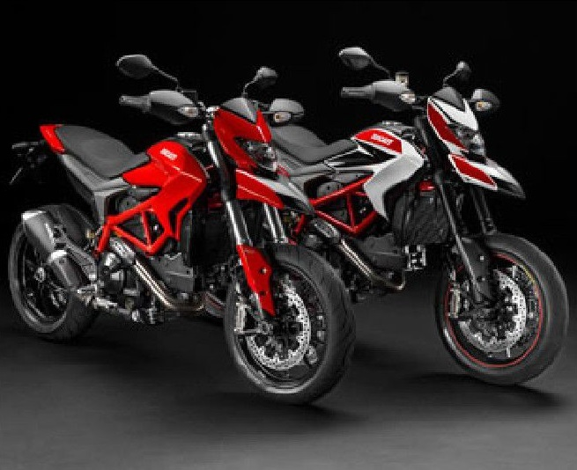
۴-موتورسیکلت های مخصوص مسابقات میدانی درنی Derny
این نوع موتورسیکلت ها ویژه انجام نوعی مسابقه هستند که در پیست بیضی شکلی انجام می گردد. کف این پیست پوشیده از شن و ماسه بوده و راکبان بایستی در کمترین زمان ممکن پیست را طی کنند مهارت لازم برای انجام این مسابقه حفظ هرچه بیشتر تعادل و بالاتر بودن سرعت در سر پیچ ها می باشد.
عکس
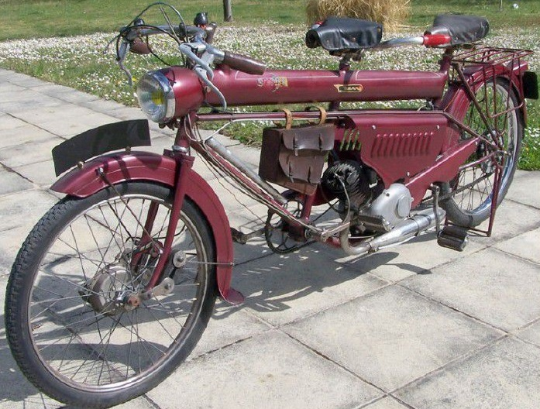
۵-موتورسیکلت های دراگ Drag Motorcycles
این نوع موتورسیکلت ها ویژه انجام نوعی مسابقه هستند که مهم ترین هدف از آن طی مسیری با طول مشخص (حدودا ۴۰۰ متری) در کمترین زمان ممکن است.
این نوع موتورسیکلت ها داری بدنهای کشیده بوده و راکب آن به صورت تقریبا دراز کش بر روی آن قرار میگیرد انجین های مورد استفاده آن دارای حجم و مصرف
سوخت بالا و بسیار بسیار پرقدرت بوده (بیش از ۳ برابر یک خودرو متوسط) و شتاب آن ها به قدری زیاد است که در برخی مدل ها حتی در کمتر از یک ثانیه سرعت آنها را از صفر به یکصد کیلومتر بر ساعت می رساند، به همین خاطر به منظور جلوگیری از بالارفتن چرخ جلو و واژگونی موتورسیکلت از اهرم های مخصوص که در پشت آن ها نصب می گردد استفاده می گردد.
عکس
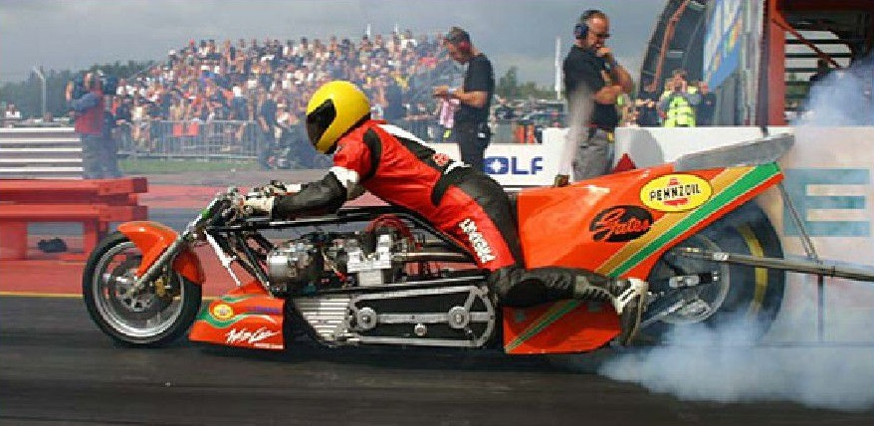
6-طرح های مفهومی concept
به طور کلی طرح های مفهومی یا کانسپت مربوط به محصولی خاص نبوده و صرفا نشانگر فناوری و توانایی های تولید کنندگان مختلف برای طراحی مدل های جدید از محصولات خود (هواپیما اتومبیل موتورسیکلت) می باشد. از هر مدل این طرحها معمولا فقط یک نمونه تولید و در نمایشگاه های معتبر بین المللی (معمولا نمایشگاه های اکسپو) رونمایی شده تا هر یک از طراحان قدرت خود را به رخ رقیبان بکشانند.
عکس
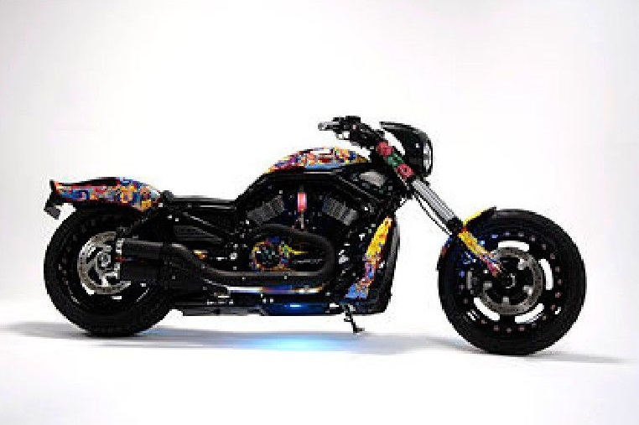
عکس
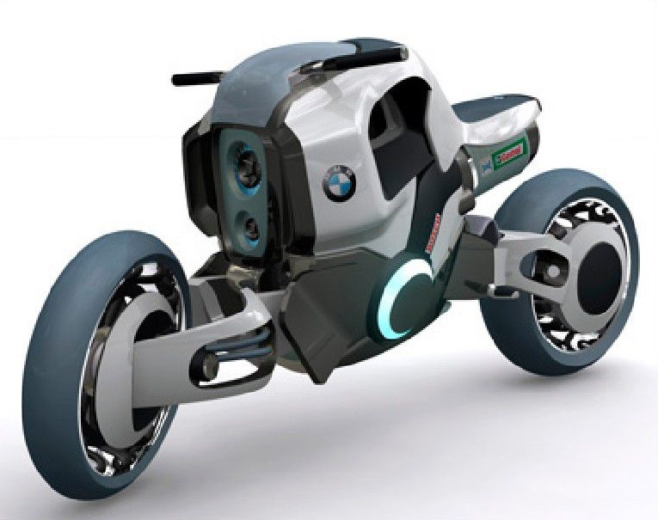

برندهای مشهور موتور سیکلت
از برندهای موتورسیکلت می توان به هوندا یاماها ،سوزوکی کاوازاکی کی تیام ایژ که تولید کارخانه ایژ ماش روسیه است ام زد ،روسیه، هارلی دیویدسون، دوکاتی، بی ام و ،بنلی ایتالیایی پالس و مگلی اشاره کرد.
از موتورسیکلت های سبک تر می توان به موتور وسپا اشاره کرد که در اصل ایتالیایی است.

افزایش محبوبیت موتورهای سنگین در دنیا
به طور کلی در بازارهای جهانی موتورهایی با عملکرد بالا و با حجم موتور معمولا بالای ۱۰۰۰ سی سی با نام سوپر موتور (Superbike) شناخته می شوند. این دسته از موتورهای سنگین ۱۰۰۰ از دهه ی ۱۹۹۰ میلادی محبوبیت ویژه ای در سراسر دنیا به دست آورده اند. در این دهه شاهد تولید موتورهایی بودیم که حجم موتور آن ها بیشتر از ۱۰۰۰ سی سی بود و قدرت و عملکرد آن ها شبیه به موتورهای مسابقه ای بود.
عکس
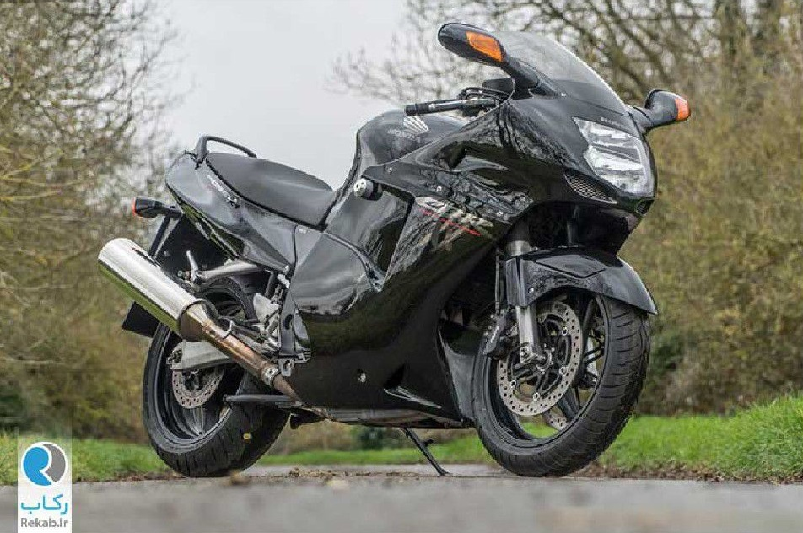
در آن زمان رقابت بین غول های موتورسازی دنیا به شدت بالا گرفته بود به طوری که شاهد رقابت همه جانبه ی موتورهای افسانه ای نظیر هوندا بلک برد، سوزوکی هایابوسا و کاوازاکی بودیم که قدرت تولیدی و حداکثر سرعت این موتورها نزدیک به ۲۰۰ اسب بخار و ۳۲۰ کیلومتر در ساعت بود.
عکس
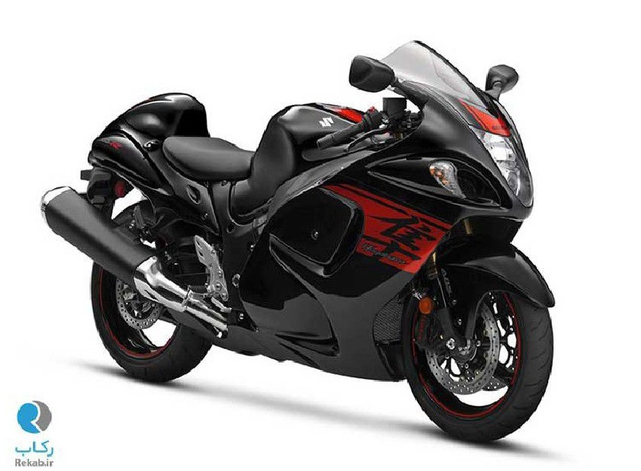
البته در این مدت تنها این سه شرکت بزرگ ژاپنی اقدام به تولید موتورهای سنگین نمی کردند و سایر شرکت های موتورسازی نیز شروع به تولید موتورهای بزرگتر و سریع تر کردند به طوری که در دهه ۹۰ میلادی میزان فروش موتورهای
۸۰۰ سی سی نسبت به گذشته سه برابر شد یکی از خبرهای بد آن سال ها برای علاقه مندان به موتورهای سنگین این بود که اتحادیه اروپا با وضع قانونی تمامــی شرکت های موتورسازی را مجبور کرد تا حداکثر سرعت موتورهای خود را به ۲۹۷/۶ کیلومتر در ساعت (۱۸۶) مایل در ساعت محدود کنند اما این پایانی بر رقابت بین شرکت های موتورسازی برای تولید موتورهای قدرتمندتر و سریع تر نبود و در نهایت این علاقه و اشتیاق موتورسواران به قدرت و سرعت بیشتر بود که برنده ی نبرد شد.
عکس
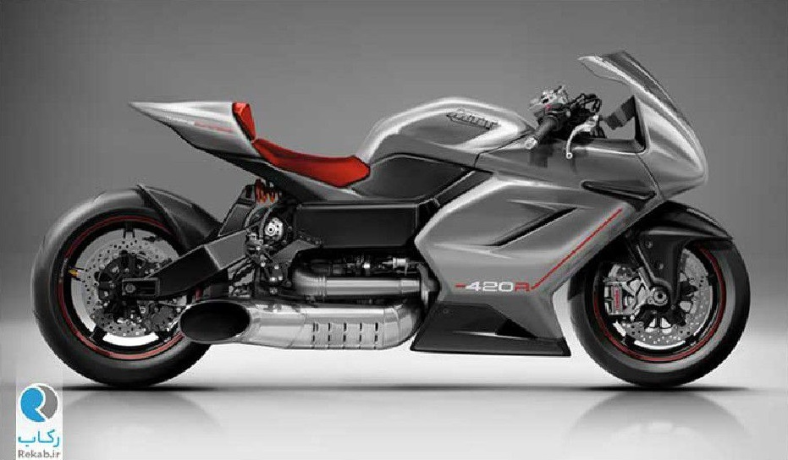
در سال ۲۰۰۷ موتور سنگین 312 MV Agusta F4 R با حداکثر سرعت ۳۱۰/۴ کیلومتر در ساعت ۱۹۴ مایل در ساعت معرفی شد و پایه های قانون وضع شده توسط اتحادیه ی اروپا را به لرزه در آورد یک سال پس از آن شرکت بی ام و (BMW) موفق شد تا از موتور BMW S 1000RR رونمایی کند که این موتور دارای حداکثر سرعت ۳۰۰ کیلومتر در ساعت (۱۸۸ مایل در ساعت) بود در سال ۲۰۱۳ نیز موتور 1199 c Panigale R معرفی شد که دارای حداکثر سرعتی فراتر از حد تعیین شده توسط اتحادیه ی اروپا بود و نسخه ی بزرگتر این موتور با نام 1299 Panigale SS در حال حاضر جزو برترین موتورهای سنگین و با عملکرد بالا در دنیا محسوب می شود.
۴۳
عکس
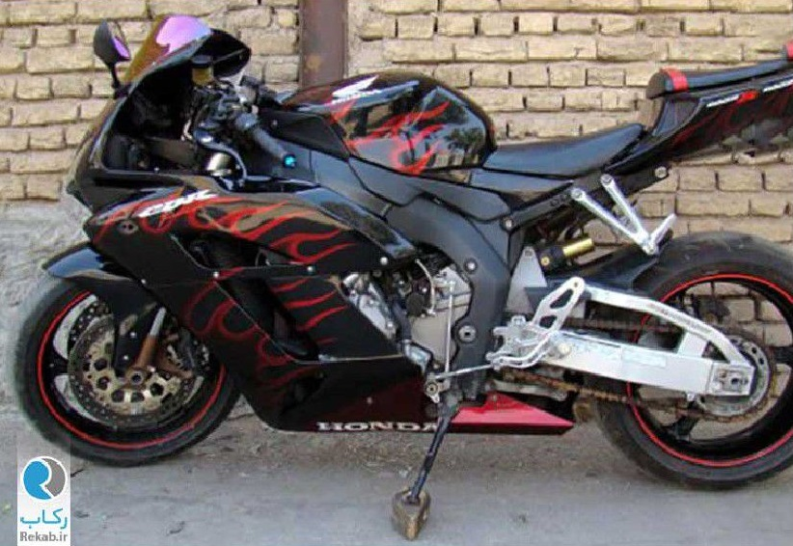
در کنار این اتفاقات شرکت موتورسازی کاوازاکی با معرفی موتور Ninja H2 دارای سوپرشارژر علنا قانون و توافق نامه ی اتحادیه ی اروپا را به سخره گرفت چراکه این موتور سنگین توانایی تولید ۳۱۹ اسب بخار قدرت را دارد و حداکثر سرعت آن در شرایط مسابقه ای به ۳۳۶ کیلومتر در ساعت (۲۱۰ مایل در ساعت) می رسد. قیمت فروش این نسخه در حدود ۴۱۰۰۰ یورو می باشد. البته شرکت کاوازاکی همچنان نسخه ی منطبق با قانون اتحادیه ی اروپا این موتور را نیز تولید می کند که قیمت فروش آن در حدود ۲۲۰۰۰ یورو می باشد.
عکس
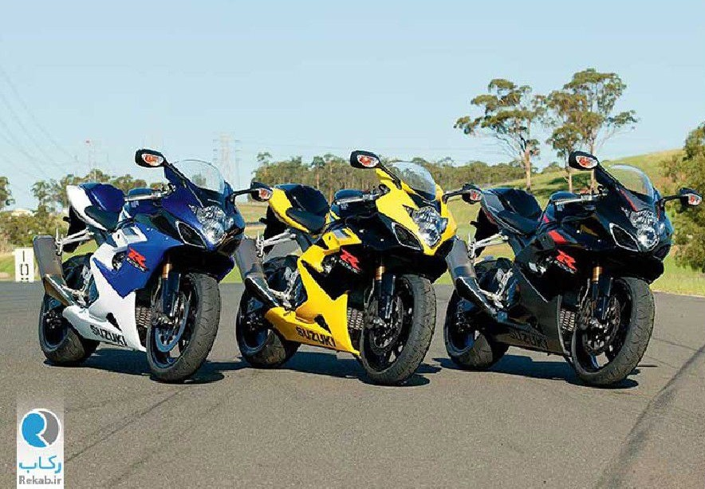

برترین موتورهای سنگین دنیا در سال ۲۰۱۸
دوکاتی 1299 Panigale S
عکس
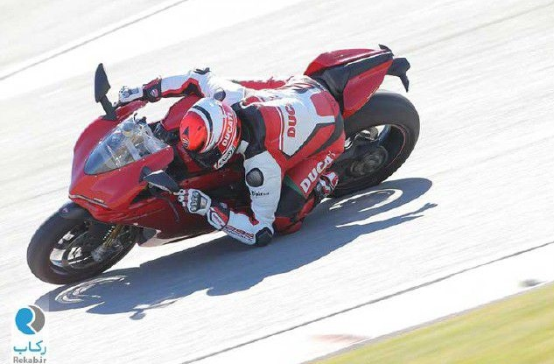
بی ام و BMW S 1000RR
عکس
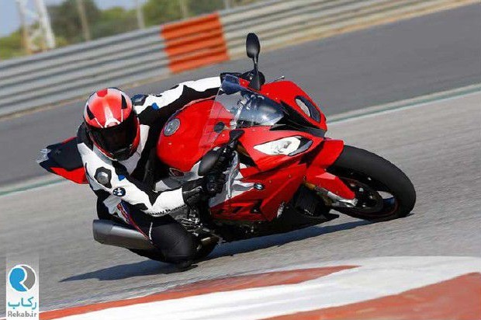
هوندا فایر بلید (Fireblade)
عکس
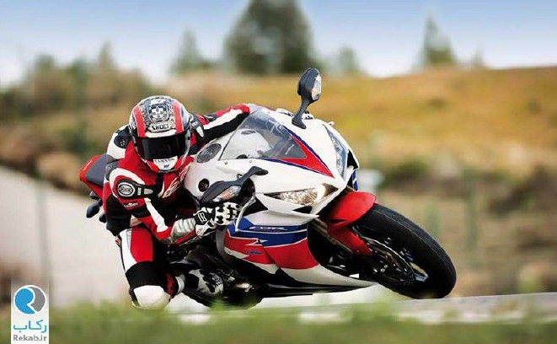
کاوازاکی ZX-10R Ninja
عکس
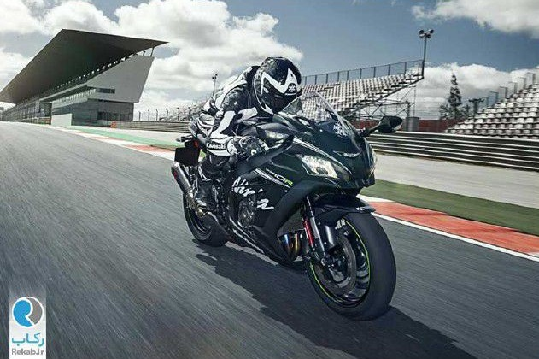
یاماها YZF-R1
عکس
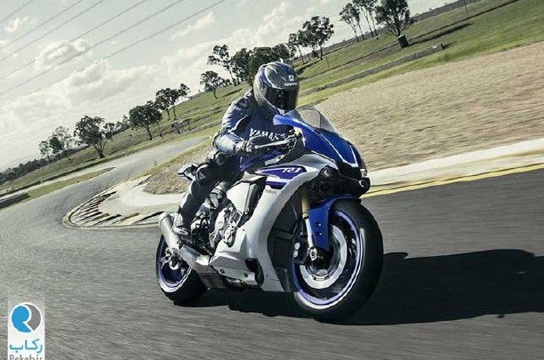
آپریلیا Aprilia RSV4 RF
عکس
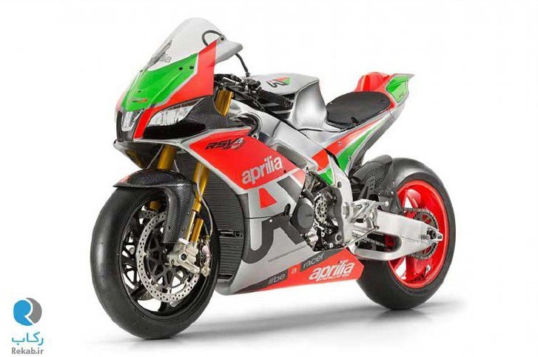
MV Agusta F4
عکس
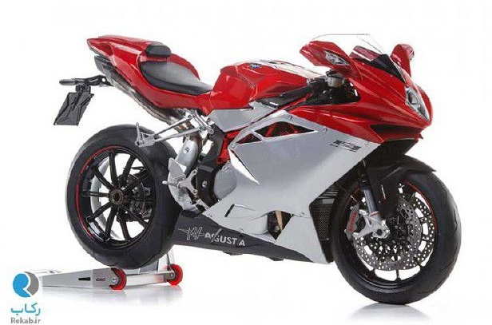
سوزوکی GSX-R1000
عکس
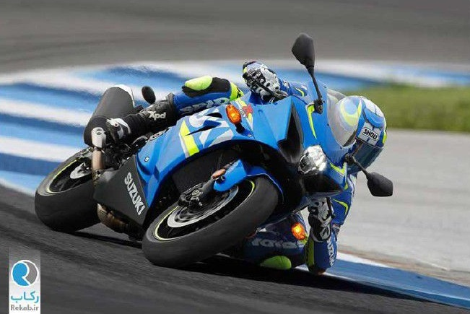
KTM 1290 Superduke R
عکس
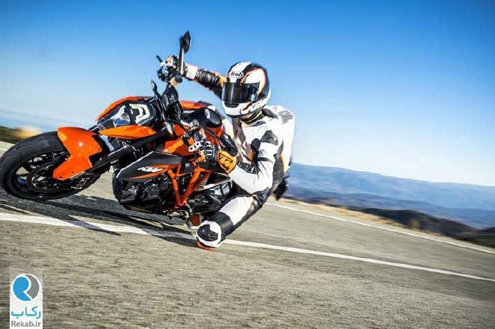
کاوازاکی Ninja H2
عکس
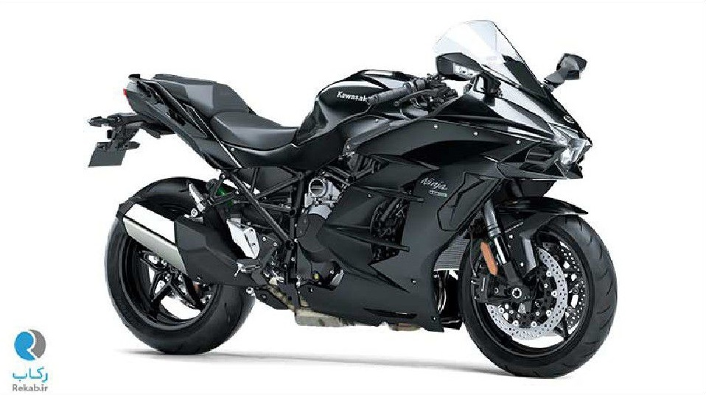

شرایط تردد موتور سنگین در ایران
موتورهای سنگین محبوب در ایران در دو کلاس موتورهای ریس (مسابقه ای) و یا استریت (خیابانی) قرار دارد که این موتورها با برندها و حجم موتورهای مختلف در داخل کشور وجود دارند. سوالی که شاید در ذهن بسیاری از موتورسواران علاقه مند به موتورهای سنگین ایجاد شود این است که شرایط و محدودیت های تردد این موتورها در ایران به چه صورت است؟ در جواب این سوال باید گفت که در کشور ایران موتورهای زیر ۲۵۰ سی سی به راحتی و بدون مشکل در صورت داشتن تمامی مدارک مورد نیاز پلاک می شوند، اما موتورهای با حجم موتور بالای ۲۵۰ سی سی در داخل کشور پلاک نمی شود اما علاقمندان به موتورهای سنگین راهکارهایی برای راندن موتور مورد علاقه خود پیش رو دارند.
روش : اول اصولی ترین و قانونی ترین روش برای موتورسواری با موتورهای سنگین در ایران این است که شما سند و یا برگ سبز گمرکی موتور را با سازمان مربوطه برده و مجوز تردد با موتور مورد نظر را در پیستهای مشخص شده برای موتورسواری دریافت نمایید
روش : دوم یکی دیگر از روشهای سوار شدن به موتورهای سنگین در داخل کشور عضویت در ارگان ها و یا سازمان های دولتی خاص است که مجوز تردد با این موتورها را دارند که البته استفاده از این روش برای بسیاری از علاقمندان غیر ممکن است
عکس
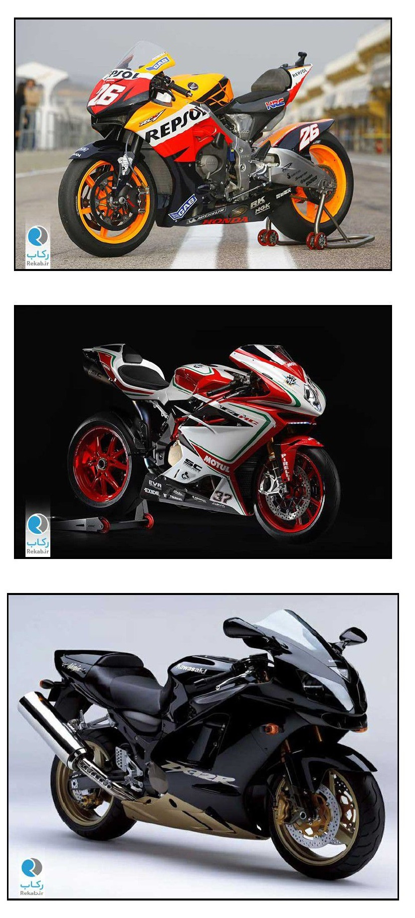

خرید و فروش موتور سنگین در ایران
خرید و فروش موتورهای سنگین در ایران روند رسمی ندارد و به طور کلی این موتورها یا به صورت قاچاقی وارد کشور می شوند و یا توسط فروشنده های موتورسیکلتی که مجوز فروش موتور سنگین آن هم تنها برای استفاده در پیست های قانونی دارند به فروش می رسند. البته در حال حاضر برخی از افراد و گروه ها قطعات مربوط به موتورهای سنگین و موتور سنگین اسیسی را به صورت جداگانه به کشور وارد می کنند و خود به مونتاژ موتور می پردازند و سپس محصول نهایی را به فروش می رسانند.
عکس
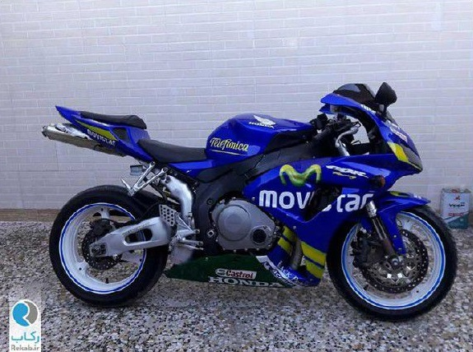
قیمت موتور سنگین در ایران
به دلیل وجود روش های مختلف قیمت موتور سنگین در ایران بسته به نوع خرید تفاوت های زیادی با هم دارد و قیمت یکسانی برای یک موتور در کشور تعریف نشده است.
عکس
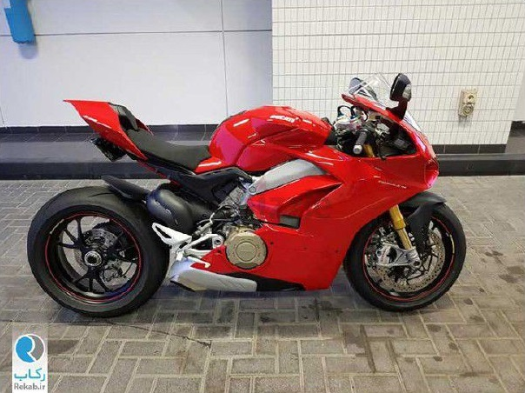

فصل سوم : صنعت موتورسازی

اشاره

مراحل ساخت موتور سیکلت دست ساز ایرانی
عکس
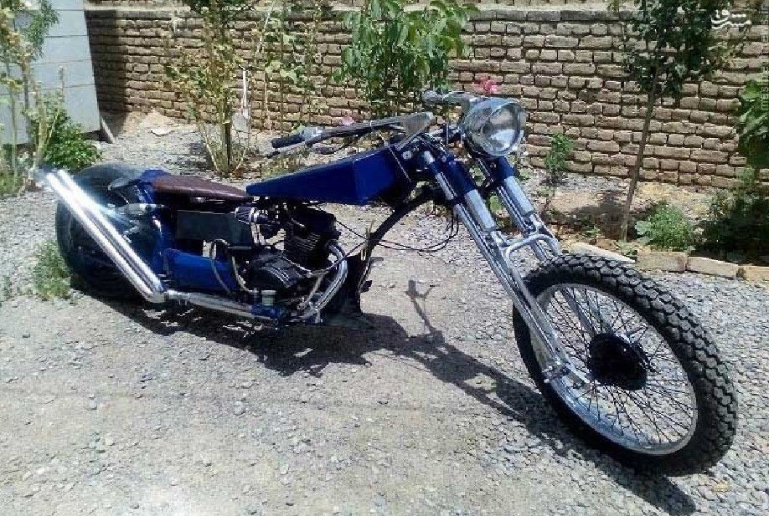
موتورهای کاستوم پروژه هایی سفارشی و دست ساز هستند که در سراسر دنیا مورد استقبال افرادی خاص قرار می گیرند و نشان از افکار هنرمندانه و توانمندی های فنی سازندگان آن ها دارند ما تاکنون موتورهای کاستوم زیادی را معرفی کرده ایم اما این بار از زبان یک مبتکر جوان ایرانی روند ساخت یک موتورسیکلت دست ساز را با کمترین امکانات میخوانیم در ادامه عکس های جالبی از مراحل ساخت این موتور سیکلت دست ساز ایرانی می بینید تقریبا دو سال پیش بود که طبق معمول همیشه در اینترنت سرچ میکرد که برای اولین بار با چند سایت خارجی آشنا شدم که کارشان تولید موتورهای کاستوم بود یه جرقه نیاز داشتم که با دیدن مطالب سایت ها در ذهنم زده شد. از اونجایی که از کودکی با مسائل فنی آشنایی کامل داشتم و رشته تحصیلیم هم مکانیک ساخت و تولید بود به راحتی پروسه ساخت این موتورها در ذهنم ترسیم شد. هر چند میدانستم با امکانات خیلی محدودی که دارم و بودجه محدودتر کارم سخت خواهد بود اما علاقه شدیدم به موتورسیکلت و کلا ساخت و تولید نگذاشت که بی خیال کار شوم.
کار کلی را از اسکچ های کاغذی و ابعاد حدودی شروع کردم تا در نهایت به ابعاد و نقشههای اصلی کار رسیدم از همان اول طرح نهایی را در ذهنم میدیدم برای همین راحت تر میتوانستم کار طراحی را انجام بدهم. اول از شاسی اصلی شروع کردم که در
حین کار چندبار جزئیاتش تغییر کرد مهم ترین تغییرش کمک های عقب بود چون طرح اولیه اصلا کمک نداشت بعد نوبت به طراحی و ساخت باک بنزین سیستم تعلیق جلو جایگاه موتور پدال های دنده و ترمز ساخت فرمان و زین و گلگیر عقب و سخت ترین قسمت کار طراحی رینگ عقب به همراه توپی رسید. همان طور که در عکس ها مشاهده می کنید برای این که جلوه ظاهری این موتور و اصالت طرح در آن حفظ شود برای رینگ عقب مجبور بودم از رینگ و لاستیک خیلی پهن استفاده کنم و چون این رینگ و لاستیک ها در بازار کمیاب بود قیمت خیلی بالایی حتی تا چند میلیون تومان بود برای همین مجبور به استفاده از رینگ خودرو سایز ۱۳ ۱۸۵ مربوط به خودرو سمند شدم که چالش مهم در استفاده از این رینگ طراحی توپی برای این رینگ بود. توپی این موتور ترکیبی از ۲ توپی خودروی پیکان به همراه دیسک و کالیپر ترمز آن و همچنین یک دنده زنجیر موتورهای تریل طرح رادیسون که با چند قطعه ی واسط به سختی روی هم سوار شدند بود. مشکل اصلی در انجام این پروژه این بود که به خاطر این که معمولا برای اولین بار انجام می شد خیلی از کارها با روش آزمون و خطا انجام می شد به همین دلیل هزینه ها و زمان تولید چند برابر می شد تقریبا به جز انجین تمامی قطعات موتورسیکلت دست ساز هست.

مشخصات کلی موتور انجین
با حجم ۱۵۰ سی سی و گیربکس ۴ سرعته مارک هوندا رینگ لاستیک عقب دست ساز (سایز ۱۳*۱۸۵) ترمز عقب دیسکی با کالیپر دو طرفه مربوط به خودروهای ،پیکان دوشاخ و تعلیق جلو دست ساز (سیستم الاکلنگی ۳ قسمتی با کمک بالا) فرمان دست ساز سیستم اگزوز دست ساز با منبع صداگیر متوسط گیربکس تبدیل عرض دست ساز (کار این گیربکس به این صورت هست که چون عرض انجین از لاستیک کمتر بود زنجیر رو با عرض لاستیک هم راستا می کند. یعنی اختلاف عرض رو جبران می کند. البته این گیربکس با مقیاس ۱ به ۱ است اما میشود آن را برای دستیابی به قدرت یا سرعت بیشتر تغییر داد).
عکس
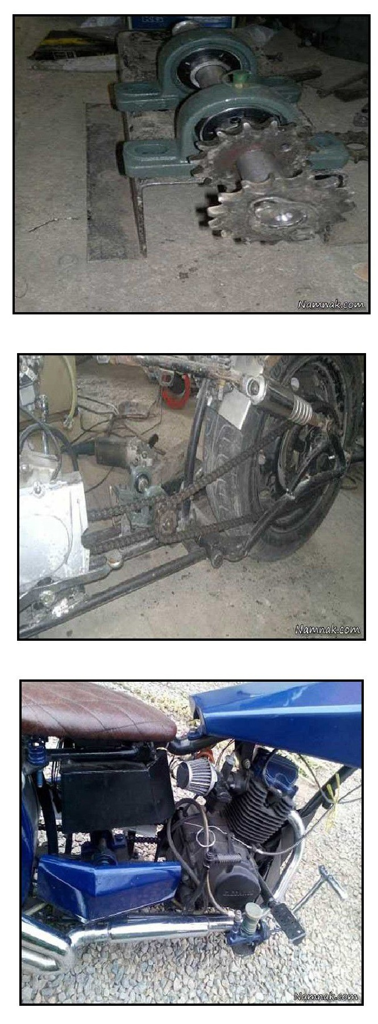
عکس
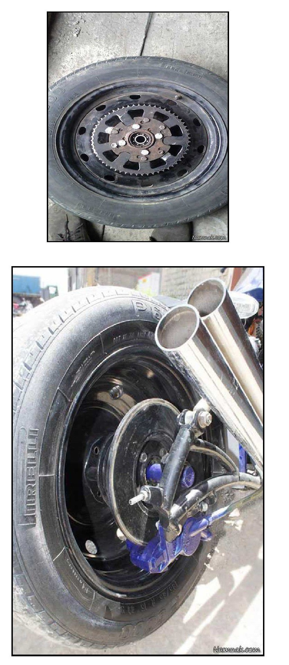

منابع
1.
www.namnak.com
2.
www.wikipedia.org
3.
www.eghtesadonline.com
4.
www.finds.ir
5.
www.nikrunmotor.com
6.
www.yjc.ir
7.
www.sanatnewspaper.com
8.
www.bartarinha.ir

ghaemiyeh.com

